学校代码： | 10255
学 号： | 2232936
中图分类法： | XXXXX


专业学位硕士学位论文

基于电力数据源知识检索增强的SQL生成研究

学位申请人 | ： | 刘水萍
指导教师 | ： | 宋晖教授
校外导师 | : | 张璐
专业学位类别 | ： | 电子信息
研 究 方 向 | ： | 自然语言处理
所在学院 | ： | 信息与智能科学学院
提交日期 | ： | 2026年4月

University Code: | 10255
Student ID: | 2232936
CLC Index: | XXXXX


PROFESSIONAL MASTER DISSERTATION

Research on SQL Generation Enhanced by Knowledge Retrieval Based on Power Data Sources

Author： | Shuiping Liu
Supervisor： | Prof. Hui Song
Extramural Supervisor： | Lu Zhang
Professional Degree Type： | Computer Technology
Research Field： | Natural Language Processing
College： | College of Information and Intelligent Sciences
Date of Submission： | Apr, 2026

东华大学
学位论文原创性声明

本人郑重声明：我恪守学术道德，崇尚严谨学风。所呈交的学位论文，是本人在导师的指导下，独立进行研究工作所取得的成果。除文中已明确注明和引用的内容外，本论文不包含任何其他个人或集体已经发表或撰写过的作品及成果的内容。论文为本人亲自撰写，我对所写的内容负责，并完全意识到本声明的法律结果由本人承担。
学位论文作者签名：
日期： 年 月 日
-----------------------------------------------------------------------------------
东华大学
学位论文版权使用授权书
学位论文作者完全了解学校有关保留、使用学位论文的规定，同意学校保留并向国家有关部门或机构送交论文的复印件和电子版，允许论文被查阅或借阅。本人授权东华大学可以将本学位论文的全部或部分内容编入有关数据库进行检索，可以采用影印、缩印或扫描等复制手段保存和汇编本学位论文。
暂不公开 □，在 年后适用本版权书。
本学位论文属于
可公开 □。
导师签名: 学位论文作者签名：

日期： 年 月 日
硕士学位论文答辩委员会名单

姓名 | 职称 | 单位 | 备注
 |  |  | 主席
 |  |  | 委员
 |  |  | 秘书

答 辩 人：刘水萍

答辩地点：1号学院楼

答辩日期：

基于电力数据源知识检索增强的SQL生成研究

摘 要

随着新型电力系统建设的深入推进，电力企业积累了大量多源异构业务数据，这些数据具有重要的应用价值，但由于电力业务数据本身的多源异构性与语义晦涩性，使得数据的便捷获取与高效利用面临重重障碍。Text2SQL技术旨在建立自然语言与结构化查询语言之间的语义映射，使业务人员无需掌握复杂的数据库语言即可实现数据的获取与分析。尽管该技术在通用领域已取得显著进展，但在面向电力等垂直领域的实际落地中仍面临严峻挑战：一方面电力数据表和字段通常采用拼音缩写、英文简写等命名方式，通用方法难以直接理解数据表和字段的业务含义；另一方面真实电力业务查询场景涉及多张数据表的深度关联与多层级子查询远复杂于通用数据集。
针对上述问题，本文围绕电力数据中台的实际业务需求，系统研究了异构数据源对齐、知识检索增强生成与生成结果纠错三个关键问题，主要工作成果如下：
（1）针对电力业务系统数据分散存储、同义异名与同名异义现象普遍存在的问题，提出了一种分类型的数据源对齐方法。对于文本字段，构建了基于多维相似度的粗粒度候选筛选与基于对比学习的细粒度语义判别相结合的两阶段方法；对于数值字段，提出了统计分布特征与字段名语义的加权融合对齐方法。实验结果表明，该方法在文本字段粗粒度上Recall@5达到76.59%，细粒度对齐准确率达94.58%，数值字段对齐准确率达96.3%，有效降低了人工Schema标注成本。
（2）针对大模型生成SQL时存在的幻觉问题及电力领域复杂数据库模式理解不足的问题，设计了包含表、字段和关系三级业务语义标注以及包含业务计算规则的E-Schema知识表示结构；构建了混合检索的示例选择机制，提出了语义相似度与骨架相似度的联合计算方法并引入SQL逆向翻译技术，实现了示例精准检索与示例库自动扩展。实验结果表明，基于DeepSeek-R1的E-SQL方法在执行准确率和模式链接准确率分别达到77.67%和87.55%，较基线方法XiYan-SQL分别提升5.33%和10.99%。
（3）针对大模型生成SQL语句普遍存在的语法违规、结构偏差与值域失准等问题，建立了“语法-骨架-值域”分层错误纠正框架。在语法层采用基于规则库的局部修复与大模型相结合的策略；在骨架层基于优质示例进行SQL解析要素提取与结构重构；值域层通过公共槽规则匹配与特有槽知识图谱校验，解决用户常用语与数据库标准存储值不一致问题。实验结果表明，该机制在语法准确率、骨架准确率和值域准确率三个维度分别达到70.83%、71.20%和73.09%，均优于对比方法。
综上所述，本文通过数据源知识对齐、检索增强生成与分层纠错三个层面的系统研究，实现基于电力数据源知识检索增强的SQL生成。

关键词：Text2SQL；电力领域；数据对齐；检索增强生成；SQL修正

Research on SQL Generation Enhanced by Knowledge Retrieval Based on Power Data Sources

ABSTRACT

With the continuous advancement of the construction of the new power system, power enterprises have accumulated a large amount of multi-source heterogeneous business data. These data have significant application value. Due to the high-dimensional heterogeneity and semantic ambiguity of power business data, the convenient acquisition and efficient utilization of the data face numerous obstacles. The Text2SQL technology aims to establish semantic mapping between natural language and structured query language, enabling business personnel to obtain and analyze data independently without mastering complex database operation languages. Although this technology has achieved remarkable progress in the general field, it still faces severe challenges in practical implementation in vertical fields such as power: power data has high professionalism and strict business logic, and the general Text2SQL model lacks the ability to understand the meaning of data tables and fields; the real power business query scenarios are far more complex than general data sets, involving deep associations of multiple data tables and multi-level sub-queries; pattern linking faces greater challenges in the power field, where pinyin abbreviations and English abbreviations make accurate mapping difficult.
To address the above issues, this paper focuses on the actual business needs of the power data hub, systematically studies three core issues: heterogeneous data source alignment, enhanced knowledge retrieval generation, and generation result correction. The main achievements are as follows:
(1)To address the problems of scattered storage of power business system data and the prevalence of synonyms, homonyms, and homographs, a type-based alignment strategy was designed. For text fields, a two-stage method combining coarse-grained candidate screening based on multi-dimensional similarity and fine-grained semantic discrimination based on contrastive learning was constructed; for numerical fields, a weighted alignment strategy integrating statistical distribution features and field name semantics was proposed. Experimental results show that this method achieves a Recall@5 of 76.59% for text fields, a fine-grained alignment accuracy of 94.58%, and a numerical field alignment accuracy of 96.3%, effectively reducing the cost of manual Schema annotation.
(2)To address the hallucination problem in large model-generated SQL and the challenge of insufficient understanding of complex database patterns in the power domain, a three-level business semantic annotation structure including tables, fields, and relationships and an E-Schema knowledge representation structure containing business calculation rules were designed; a hybrid retrieval example selection mechanism was constructed, and a similarity calculation method combining semantics and skeleton and SQL reverse translation technology were proposed to achieve precise retrieval of examples and automatic expansion of the example library. Experimental results show that the E-SQL method based on DeepSeek-R1 has an execution accuracy of 77.67%, a pattern linking accuracy of 87.55%, and improves by 5.33% and 10.99% compared to the baseline method XiYan-SQL.
(3)To address the problems of common grammar violations, structural deviations, and value range inaccuracies in large model-generated SQL statements, a hierarchical error correction framework of "grammar-skeleton-value range" was established. The grammar layer adopted a strategy combining local repair based on rule libraries and semantic-level deep error correction of the large model; the skeleton layer extracted SQL parsing elements and reconstructed the structure based on semantic similarity of the example library; the value range layer solved the problem of inconsistent user common language and database standard storage values through matching of public slot rules and verification of specific slot knowledge graphs. Experimental results show that this mechanism achieves 70.83% accuracy in grammar, 71.20% in skeleton, and 73.09% in value range in three dimensions, outperforming the comparison methods.
In summary, this paper achieves SQL generation based on enhanced knowledge retrieval and alignment of power data sources through systematic research at three levels: data source knowledge alignment, enhanced retrieval generation, and hierarchical error correction.

Shuiping Liu(Computer Technology)
Supervised by: Hui Song

KEY WORDS:Text2SQL,Power sector,Data alignment,Retrieval enhancement generation,SQL correction
目录

摘 要 I
ABSTRACT III
第一章 绪论 1
1.1 选题背景与研究意义 1
1.2 研究现状 3
1.3 论文研究内容 6
1.4 论文组织结构 7
第二章 相关理论与技术 9
2.1 Text2SQL 9
2.2 对比学习 10
2.3 大语言模型与提示工程技术 11
2.4 抽象语法树解析 12
2.5 本章小结 13
第三章 异构数据源自动对齐 15
3.1 任务定义与实现框架 15
3.1.1 任务定义 15
3.1.2 实现框架 16
3.2 基于多维相似度的文本字段粗粒度对齐 17
3.2.1 数据预处理 17
3.2.2 相似度特征提取 18
3.2.3 多维相似度融合对齐 19
3.3 基于对比学习的文本字段细粒度对齐 19
3.3.1 字段取值采样 20
3.3.2 模型输入构建 21
3.3.3 有监督对比学习训练 21
3.4 基于统计分布与语义相似度的数值字段对齐 22
3.4.1 分布特征提取 23
3.4.2 语义与统计特征融合对齐 24
3.5 实验结果与分析 25
3.5.1 实验环境与参数配置 25
3.5.2 数据集构建 26
3.5.3 评估指标 27
3.5.4 实验结果与分析 28
3.6 本章小结 32
第四章 基于数据源知识检索增强的Text2SQL 33
4.1 引言 33
4.1.1 电力业务查询的复杂性 33
4.1.2 现有方法在领域适配中的局限性 34
4.2 任务定义与整体架构 35
4.2.1 任务定义 35
4.2.2 整体架构 35
4.3 E-Schema知识 36
4.3.1 三级知识结构 36
4.3.2 表级知识 38
4.3.3 字段级知识 38
4.3.4 关系级知识 40
4.4 混合检索示例 41
4.4.1 公共槽与领域词典 41
4.4.2 初始示例库构建 42
4.4.3 示例库自动扩展 44
4.4.4 示例检索 47
4.5 实验验证与结果分析 49
4.5.1 实验准备 49
4.5.2 评估指标 50
4.5.3 实验结果与分析 51
4.5.4 消融实验与分析 52
4.6 本章小结 54
第五章 基于数据源知识约束的SQL修正机制 55
5.1 引言 55
5.1.1 SQL生成存在的问题 55
5.1.2 错误类型分析 56
5.2 任务定义与整体架构 56
5.2.1 任务定义 57
5.2.2 整体架构 57
5.3 语法修正 58
5.3.1 基于规则库的语法修正 59
5.3.2 基于大模型的语法修正 59
5.4 骨架修正 60
5.4.1 SQL解析和要素提取 61
5.4.2 基于示例库的骨架修正 62
5.5 值域修正 62
5.5.1 公共槽修正 63
5.5.2 特有槽修正 65
5.6 实验验证与结果分析 66
5.6.1 实验准备 66
5.6.2 评估指标 67
5.6.3 实验结果与分析 67
5.6.4 端到端实验结果与分析 69
5.7 本章小结 70
第六章 总结与展望 72
6.1 本文工作总结 72
6.2 未来工作展望 73
参考文献 75
作者简历及在学期间所获得的学术成果 82
致谢 83

图录

图1-1 现有基于大语言模型Text2SQL主流架构流程 2
图2-1 Text2SQL的示例（来源于^{[4]}） 9
图2-2 RAG技术的原理（来源于^{[41]}） 12
图3-1 数据源知识对齐示例图 16
图3-2 异构数据源知识对齐框架图 16
图3-3 基于多维相似度的文本字段粗粒度对齐 17
图3-4 基于对比学习的文本字段细粒度对齐模型结构图 20
图3-5 基于统计分布与语义相似度的数值字段对齐框架图 23
图3-6 不同损失权重组合下的准确率 30
图3-7 不同融合权重下数值字段对齐准确率变化曲线 31
图4-1 基于数据源知识检索增强的Text2SQL架构图 36
图4-2 E-Schema三级层次结构 37
图4-3 DDL Schema、M-Schema和E-Schema示例 41
图4-4 基于句式变换和槽替换的数据增强流程 45
图4-5 示例库自动扩展流程图 46
图4-6 示例检索结构图 48
图5-1 SQL修正架构图 57
图5-2 SQL语法修正框架图 58
图5-3 多轮迭代语法修正状态转移图 60
图5-4 SQL骨架修正 61
图5-5 SQL字段值修正 63
图5-6 特有槽修正流程 66

表录

表1-1 现有方法应用在电力领域SQL生成的错误示例 5
表1-1 （续表） 6
表2-1 提示工程和监督微调的差异分析 11
表2-2 mo_sql_parse解析SQL的示例 13
表3-1 组织机构类字段层级命名规律示例表 18
表3-2 模型参数配置表 26
表3-3 细粒度对齐数据集构成表 27
表3-4 文本字段粗粒度对齐实验结果表 28
表3-5 未找到正确对齐字段的示例 29
表3-6 不同采样比例下对比学习模型准确率 29
表4-1 表级知识标注示例 38
表4-2 字段级知识注入后的示例 39
表4-3 公共槽示例 42
表4-4 八大意图示例 43
表4-5 各类查询意图的SQL语句构造规则 44
表4-6 电力领域各专业数据集 50
表4-7 实验结果对比（%） 51
表4-8 分业务域执行准确率（EX, %） 52
表4-9 消融实验结果（%） 53
表4-10 去除E-Schema结果示例 53
表4-11 去除混合检索结果示例 53
表5-1 电力业务查询生成错误模式分布统计 56
表5-2 基于规则库的SQL语法异常检测与修复策略 59
表5-3 分层纠正效果评估结果（%） 68
表5-4 骨架修正典型案例对比 68
表5-5 值域修正典型案例对比 69

绪论

选题背景与研究意义
随着新型电力系统建设的深入推进，电力企业在营销、调度、设备和财务等多个业务域积累了海量的多源异构业务数据^{[1]}。这些数据具有非常重要的业务价值，如果能得到有效利用，就可以支撑精细化运营与智能化应用，并且成为驱动企业数字化转型的关键要素。然而，长期以来数据分散在不同业务系统中形成了严重的“数据孤岛”^{[2]}现象，再加上电力业务数据本身的复杂性与专业性，使得数据的便捷获取与高效利用面临重重障碍。
具体而言，电力业务数据的使用门槛主要体现在高维异构性与语义晦涩性两个方面。从数据结构角度看，电力业务数据库通常包含数百张物理数据表，字段数量高达数千乃至上万级，在不同的业务系统中表和字段的含义不尽相同并且结构高度复杂。从数据语义角度看，为适应早期系统开发的效率与存储需求，电力业务数据库中的表名与字段命名普遍采用拼音缩写或英文简写形式，例如字段wseq_zhyb_yyzsr对应“营业总收入”，QTYWSR对应“其他业务收入”^{[3]}。这种编码式的命名方式虽然提升了开发效率，但导致了严重的语义丢失问题。对于不熟悉底层数据结构的业务人员而言，难以直接通过表名与字段名理解其业务含义与数据指向，造成了“数据可见但不可用”的问题，严重阻碍了数据的使用。
为了解决上述问题，降低数据查询的技术门槛成为当务之急，让业务人员在无需掌握复杂的数据库操作语言和底层数据存储规则的背景下，就可实现数据的自助获取与分析。在此背景下，文本转SQL技术（Text-to-SQL, Text2SQL）应运而生，旨在建立自然语言与结构化查询语言（Structured Query Language, SQL）之间的语义映射，使业务人员只需要输入自然语言问句，例如“查一下xxx今天的售电量是多少”，就可直接获取对应的数据结果。
Text2SQL技术的发展大致经历了从规则驱动到深度学习驱动，再到大语言模型驱动的演进过程^{[4, 5]}。早期基于语法规则与模式匹配的方法（如PRECISE系统^{[6]}）通过语义解析实现受限自然语言映射为SQL语句，在特定领域表现出较高精确度，但泛化能力较弱，难以适应复杂多变的实际查询场景。随后基于深度神经网络的序列到序列方法^{[7]}通过注意力机制实现端到端SQL生成，提升模型的自动学习能力，但在处理复杂查询仍存在明显不足。进一步基于预训练语言模型（如BERT^{[8]}、T5^{[9]}）的方法通过大规模语料预训练增强模型的语义理解能力，但对于句式变换多样的问句理解能力仍存在局限性。当前，随着大语言模型（Large Language Model, LLM）的快速发展，Text2SQL研究进入了新的阶段。大语言模型通过海量文本与代码语料预训练，具备了较强的语义理解与SQL语法生成能力；同时，结合检索增强生成（Retrieval-Augmented Generation, RAG）技术，可以在一定程度上缓解模型领域知识不足的问题。现有基于大语言模型Text2SQL主流架构通常包含数据库模式理解、示例选择、SQL生成与验证等模块，如图1-1所示，在通用领域（如Spider^{[10]}、WikiSQL^{[11]}、Bird^{[12]}等公开数据集）已取得了显著进展。
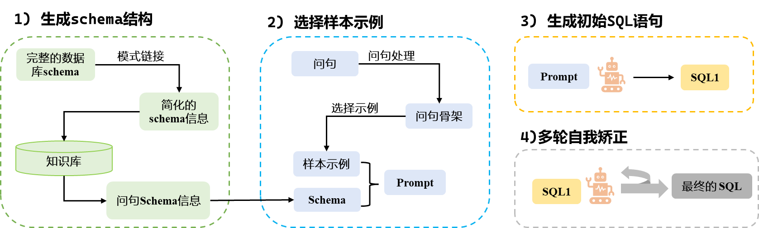
图1-1 现有基于大语言模型Text2SQL主流架构流程
Fig1-1 Mainstream architectural pipeline of existing LLM-based Text2SQL systems.

尽管Text2SQL技术在通用领域取得显著进展，但在电力等垂直领域的实际落地中仍面临领域知识适配不足、专业术语理解困难和复杂业务逻辑建模欠缺等问题^{[3]}。首先，电力数据具有高度的专业性与严格的业务约束，表名、字段释义、数据枚举值及表间关联关系都蕴含着丰富的领域知识和特定规则，而通用Text2SQL模型缺乏对这些专业知识的深入理解，难以在自然语言查询与底层复杂数据结构之间建立准确的语义映射。其次，真实的电力业务查询场景远复杂于通用数据集，查询任务往往涉及多张数据表的深度关联、多层级子查询的嵌套以及多维度聚合计算，例如按时间、区域、设备类型等多个维度进行统计，同时还须严格遵循复杂的业务规则与数据口径，通用模型在生成此类结构时，极易出现字段误用、表间关系错误或逻辑偏差，导致查询结果无效或失真。再次，模式链接（Schema Linking）^{[13]}作为Text2SQL任务中的关键环节，在电力领域面临更大挑战。由于数据表和字段命名中大量采用拼音缩写、英文简写等方式，问句中的实体、属性或条件值与数据库中的表、列、值之间往往难以建立准确对应关系，导致模式链接难度显著增加。此外，真实电力业务场景中的用户问句质量参差不齐，普遍存在表达模糊、信息缺失、口语化严重等问题，这进一步增加了模型准确理解用户意图并生成正确SQL语句的难度。
在电力这急需掌握业务知识的垂直领域中，Text2SQL模型要真正实现从自然语言到SQL的准确转换，不能仅依赖通用的语义理解能力，而必须充分挖掘和利用数据源本身蕴含的领域知识。基于此，本文聚焦于面向电力领域的Text2SQL技术研究，围绕电力数据源知识挖掘与利用这一核心问题，重点探索如何将表结构、字段释义、业务规则和数据字典等领域知识有效融入Text2SQL的语义理解、SQL生成与修正过程中，以提升模型在电力垂直领域的查询准确率与业务适用性。

研究现状
Text2SQL旨在将自然语言查询自动转换为SQL语句，以降低关系型数据库的访问门槛并提升数据交互效率。该领域的研究经历了从基于规则与模板的传统方法，到基于深度学习的序列转换模型，再到当前以大型语言模型为主导并结合系统级优化的范式演进过程。
在大模型应用初期，相关研究主要依赖提示工程（Prompt Engineering）策略，利用GPT-4、CodeX等模型的上下文学习（In-Context Learning, ICL）^{[14]}能力，结合思维链（Chain-of-Thought, CoT）推理或任务分解方法，实现零样本或少样本条件下的SQL生成^{[15]}。然而，单一提示策略对提示格式高度敏感，且在复杂查询场景下难以兼顾生成质量与多样性，暴露出模型在推理稳定性和输出可控性方面的不足。
针对单一提示策略存在的局限，相关研究逐步转向多候选生成与智能选择的框架设计^{[5]}。在候选生成阶段，CHASE-SQL^{[16]}通过分治推理、查询计划推理以及在线合成示例等多路径策略，构建了较为多样的SQL候选集；XiYan-SQL^{[17]}通过多任务微调、SQL增强训练和候选重组选择策略，提升了候选SQL的质量。在候选选择与优化环节，CSC-SQL^{[18]}提出纠正性自一致性框架，利用强化学习训练SQL生成模型和合并修正模型，在一定程序上缓解了随着候选数量增加而正确率提升有限的问题；DIN-SQL^{[19]}与RSL-SQL^{[20]}则分别从任务分解与模式链接两个方面开展研究，前者通过把复杂任务拆解成简单子任务来实现大模型推理的可控性，后者则更多关注于如何提高数据库模式与问句之间的对齐程度，二者均提升了SQL生成的执行准确率；DAIL-SQL^{[21]}主要研究示例选择机制，通过选择出与问句最匹配的示例，来提升SQL的准确率。在SQL结果修正环节，SQL-of-Thought^{[22]}构建了多智能体协同框架，引入了基于错误分类的修正机制，使大语言模型能够根据不同错误类型动态实施错误修正，而非仅依赖执行反馈的静态修正；SCoT2S^{[23]}提出三阶段自修正框架，分析发现模式链接错误和连接错误占总体解析错误的70%以上，因此采用大语言模型进行针对性的修正；CM-SQL^{[24]}则从修正策略入手，提出局部修正机制，就是仅针对SQL错误部分进行定点修正，而不是对整条SQL语句都重新生成，这样可以有效降低了将正确部分改错的风险。
除SQL生成与修正外，Text2SQL所面对的数据环境本身也日趋复杂，尤其是跨源场景下的异构数据对齐问题已成为制约实际应用的关键瓶颈。实体解析技术通过识别不同数据源中指代同一实体的记录，为异构数据对齐提供了重要理论基础^{[25]}。围绕语义对齐问题，已有研究开展了较为系统的探索。例如：JAPE^{[26]}通过联合嵌入实体属性与图结构信息，缓解了单一结构信息稀疏带来的局限；BERT-INT^{[27]}与LMKE^{[28]}分别利用交互式注意力机制与实体对分类方法，提升了对细粒度语义相似性的捕获能力与复杂语义交互的建模效果；基于预训练语言模型的交互式深度学习方法（Deep Interactive Entity Matching, DITTO）^{[29]}将实体匹配重构为序列对分类任务，并借助双向交叉注意力机制显著提升了异构数据源中属性文本的匹配精度。在具体领域应用层面，张敏^{[30]}面向文物领域构建了知识图谱技术框架，以应对数据分散、格式异构与术语复杂等挑战；郝小芳^{[31]}则在旅游领域融合交互注意力网络，实现了实体关系抽取与知识融合，支撑智能推荐与问答服务。
总体来看，尽管现有研究在通用领域已取得显著成效，但在电力等垂直领域中的应用仍存在明显不足。现有方法难以有效处理电力业务系统中专业术语与用户常用语的语义转化，容易引发查询字段与条件字段的匹配错误。在面对嵌套条件与多约束复杂查询时，现有方法容易丢失关键条件字段导致SQL逻辑不完整或查询结果偏离用户意图。此外，用户输入的口语化条件值往往与数据库中实际存储的标准化值存在明显差异，而现有方法难以建立有效的值域映射与转换规则，导致生成的SQL条件值与业务系统实际存储格式不一致无法返回正确结果。这些问题制约了Text2SQL技术在电力数据查询场景中的实用化部署，典型错误示例如表1-1所示。

表1-1 现有方法应用在电力领域SQL生成的错误示例
Table1-1 SQL Generation Error Examples of Existing Methods in the Power Sector
示例 | 错误结果 | 正确结果
xxx低压处理班数量有多少？ | SELECT COUNT(ID) FROM TEAM WHERE TEAM_TYPE = '低压处理班' AND org_en_name LIKE '%xxx%' | SELECT COUNT(ID) FROM TEAM WHERE TEAM_TYPE = '低压处理班' AND ORG_ID IN (SELECT no FROM tq_org WHERE org_en_name LIKE '%xxx%')
表1-1 （续表）
Table1-1 (Continued Table)
示例 | 错误结果 | 正确结果
xxx供电所2023年3月线损率最高的台区是？ | SELECT org_en_name FROM tqxsl_tq WHERE rq='202303' ORDER BY xsl DESC LIMIT 1 | SELECT org_en_name FROM tqxsl_tq WHERE rq='202303' AND gddw = 'xxx供电所' ORDER BY xsl DESC LIMIT 1

论文研究内容
针对现有Text2SQL方法在电力领域落地过程中面临的模式语义理解不足、复杂业务知识利用不充分以及生成结果可执行性与业务正确性难以保障等问题。考虑到电力业务场景中既存在异构数据源之间的字段语义不一致问题，也存在生成阶段知识缺失和结果阶段错误频发的问题，本文从前置知识构建、SQL生成过程增强和结果后验修正三个层面研究实现面向电力领域的Text2SQL方法，具体内容如下。
（1）面向电力异构数据源的知识对齐方法研究
针对电力业务系统数据分散存储于不同业务域，且存在同义异名、同名异义及数值口径差异等问题，研究异构数据源自动对齐技术。对于文本类型字段，提出一种结合多维相似度的粗粒度候选筛选与基于对比学习的细粒度语义判别的两阶段对齐方法；对于数值类型字段，提出融合统计分布特征与字段名语义的加权对齐策略，解决异名同义与同名异义场景下的字段消歧问题。通过上述方法，实现跨系统字段语义关系的自动识别与标准化映射，为后续增强型Schema构建提供统一、可靠的知识来源。
（2）基于数据源知识检索增强的Text2SQL方法研究
针对大语言模型在SQL生成过程中存在幻觉以及对电力领域复杂数据库模式理解不足等问题，研究基于数据源知识检索增强的Text2SQL方法。设计包含表级、字段级、关系级语义标注和业务计算规则的E-Schema知识表示结构；构建基于语义相似性和问句骨架相似性的示例选择机制，使用SQL逆向翻译技术，实现示例精准检索与示例库自动扩展；将上述领域知识注入大模型提示中，提升模型对电力业务语义、数据库结构及业务规则的理解能力，从而提高SQL生成的准确性。
（3）基于数据源知识约束的SQL修正机制
考虑到电力领域Text2SQL任务不仅要求生成结果语法正确，还要求其满足复杂的业务逻辑和数据值约束，本文进一步研究面向生成结果的后验修正机制，以提升完整系统在真实业务环境中的最终可执行性与业务正确性。针对大模型生成SQL语句过程中普遍存在的语法违规、结构偏差与值域失准等问题，本文研究基于数据源知识约束的SQL修正机制。建立语法层、骨架层和值域层的分层错误纠正框架。在语法层采用基于规则库的局部修复与大模型语义级深度纠错相结合的策略；在骨架层基于示例库语义相似性进行SQL解析要素提取与结构重构，重点修正表选择、字段映射及JOIN条件错误；在值域层通过公共槽规则匹配与特有槽知识图谱校验，解决用户常用语与数据库标准存储值不一致问题。

论文组织结构
本文组织结构如下：
第一章为绪论，主要介绍电力数据中台建设背景及Text2SQL技术在电力领域中的应用价值，分析现有方法在电力领域落地的局限性，阐述本文的主要研究内容与组织结构。
第二章介绍相关理论与技术，包括Text2SQL任务定义与通用数据集、对比学习原理、大语言模型提示工程技术以及抽象语法树解析的研究理论。
第三章阐述异构数据源自动对齐方法，提出针对文本字段与数值字段的分类型对齐策略，构建粗粒度筛选与细粒度判别相结合的技术框架，为后续E-Schema构建提供标准化字段映射基础。
第四章研究基于数据源知识检索增强的Text2SQL方法，详细阐述E-Schema知识结构化表示机制、混合检索示例策略以及基于SQL逆向翻译的示例库自动扩展方法，实现领域知识约束下的SQL生成。
第五章探讨基于数据源知识约束的SQL修正机制，建立分层错误纠框架，分别采用规则库修正、示例库对比与知识图谱校验等方法处理不同层级的生成错误。
第六章为总结与展望，总结本文的主要研究成果与创新点，并对未来在知识构建优化、可视化展示等方向进行展望。

相关理论与技术
本章系统梳理相关理论基础与技术方法。首先阐述Text2SQL任务定义；然后明确对比学习的基本原理；接着介绍大语言模型及其提示工程技术；最后介绍抽象语法树技术。

Text2SQL
Text2SQL任务旨在将自然语言查询（Natural Language Query, NLQ）自动转换为可执行的SQL语句，使非专业用户能够通过自然语言与关系型数据库进行交互，如图2-1所示。该任务的核心挑战在于自然语言存在模糊性但SQL查询需要精确性，同时处理跨域数据库模式的泛化问题。
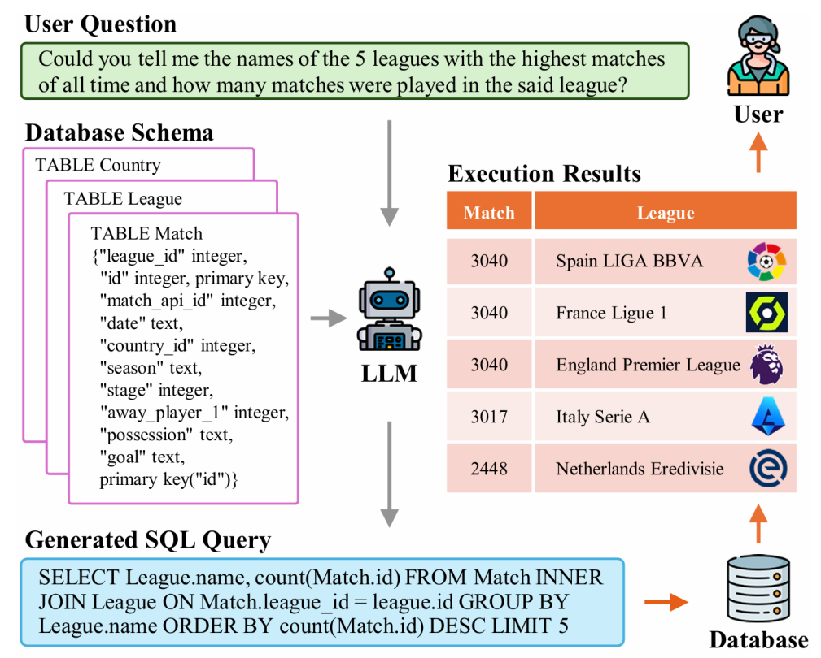
图2-1 Text2SQL的示例（来源于^{[4]}）
Fig2-1 Example of Text2SQL(Origin from^{[4]})

为了系统评测模型在上述挑战下的性能，学术界与工业界构建了多个经典基准数据集，其中最具代表性的包括Spider和BIRD。
Spider数据集一共包含10181个自然语言问题和5693个复杂SQL查询，涉及200个跨域数据库和138个领域，并且训练集与测试集数据库不重叠，专门用于评估模型的跨域泛化能力^{[10]}。
BIRD数据集是基于真实业务场景构成的，其中一共包含95个大规模的真实数据库，存储量高达33.4GB，涉及财务、医疗、教育等37个领域。与Spider相比，BIRD强调处理脏数据、外部知识推及SQL执行效率优化，更贴近企业级数据中台的实际应用需求也更具有挑战性^{[12]}。

对比学习
对比学习（Contrastive Learning）是一种通过构造正负样本对，在特征空间中拉近同类样本并且推远异类样本，从而学习判别性特征表示的学习方法^{[32]}。近年来，对比学习已被广泛应用于实体对齐任务，通过统一双空间嵌入有效提升了跨知识图谱实体对齐的准确性^{[33]}，最终效果很大程度上取决于正负样本对构建是否合理有效。
其中，正样本对的构造目的是在定义语义不变的样本变换。在图像领域，常见的增强策略包括随机裁剪、颜色抖动、高斯模糊、旋转^{[34]}等。在文本领域，正样本主要采用同义词替换^{[35]}生成的方式获取。
与正样本相对应，负样本对的构造则决定了模型如何避免特征坍缩。早期方法采用批次内负样本，即在一个训练批次中，将除当前正样本外的所有其他样本作为负样本^{[36]}。然而，当批次规模受限或类别数量庞大时，简单批次内负样本可能难以提供足够的判别信息。为此，后续研究提出了负样本队列以复用历史编码特征^{[37]}，以及去偏负样本^{[38]}等方法，以缓解负样本中可能存在的部分负样本实际与锚点样本属于同一语义类别的问题。

大语言模型与提示工程技术
大语言模型（Large Language Models, LLMs）是基于Transformer架构的预训练语言模型，包含数十亿至数千亿参数，具有强大的自然语言理解、逻辑推理和代码生成能力。在Text2SQL任务中，LLMs通过提示工程技术实现零样本或少样本学习，显著降低了对标注数据的依赖^{[39]}。
作为驱动大语言模型完成Text2SQL生成的关键手段，提示工程（Prompt Engineering）通过构建精细化的提示模板充分发挥模型的指令遵循能力来实现特定任务的需求，与监督微调的差异如表2-1所示。在Text2SQL任务中，提示工程方法通常包含三个处理阶段：预处理阶段、推理阶段和后处理阶段。
预处理阶段主要处理自然语言问题和数据库表结构的格式与布局，其中模式链接（Schema Linking）是关键步骤，旨在识别用户问题中提及的表名、列名和实体值，并将其与数据库模式中的对应元素建立映射关系^{[40]}。
推理阶段是生成环节的核心，LLM接收包含任务描述、表结构、用户问题和额外补充知识的提示，逐步生成与问句对应的SQL查询语句。在这过程中，可以结合多种增强技术来提升大模型的生成质量。后处理阶段则是对生成的SQL进行验证和修正，通过执行反馈、语法检查等方式来增强大模型生成SQL的可用性和稳定性。

表2-1 提示工程和监督微调的差异分析
Table2-1 Comparative Analysis of Prompt Engineering and Supervised Fine-tuning
维度 | 提示工程 | 监督微调
数据需求 | 少量或无标注数据 | 需要大量标注数据
计算成本 | 低，仅推理 | 高，需训练
领域适应性 | 可通过检索增强 | 可深度定制
更新灵活性 | 高，修改提示即可 | 低，需重新训练
性能上限 | 中等 | 可达到更高水平
为进一步突破大语言模型自身知识与上下文长度的限制，检索增强生成（Retrieval-Augmented Generation, RAG）^{[41]}被广泛应用于提升Text2SQL的生成效果。RAG是一种结合信息检索与生成模型的框架，通过从外部知识库中检索相关信息来增强LLM的生成能力^{[42]}，核心思想是利用检索阶段获取的精确知识来弥补生成模型的知识局限性，从而提高回答的准确性和相关性^{[43]}，如下图2-2所示。
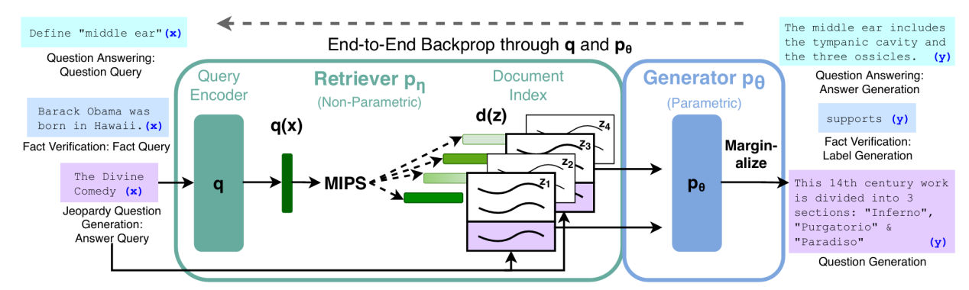
图2-2 RAG技术的原理（来源于^{[41]}）
Fig2-2 Principle of RAG Technology（Origin from^{[41]}）

在Text2SQL任务中，RAG通常根据用户输入问题，从示例库中检索语义相似的“问题-SQL”对，采用向量化检索技术计算语义相似度，筛选出最相关的历史查询作为参考^{[44]}。将检索到的相关知识与用户原始问题、数据库模式相结合，构建增强后的提示输入LLM，引导模型生成更准确的SQL查询。

抽象语法树解析
抽象语法树（Abstract Syntax Tree, AST）是源代码语法结构的树状表示形式，在SQL解析、代码分析与程序理解等任务中具有广泛应用^{[45]}。与具体语法树（Concrete Syntax Tree, CST）不同，AST省略了标点符号、分隔符等对语义无影响的细节，仅保留程序逻辑的核心要素，因此更加简洁且便于后续分析处理^{[46]}。
近年来，AST经常应用于SQL错误检测与修正任务中。例如：Shen等人提出基于AST相似度的示例选择方法，通过将SQL抽象语法树编码得到的结构相似性来筛选上下文示例，相比于只基于SQL骨架的匹配方法，AST能保留更丰富的SQL结构信息，显著提升RAG的效果^{[47]}。
SQLENS框架则利用AST来解析SQL查询，通过错误检测器收集到大量语法错误信息，结合弱监督学习的方式识别与之对应的错误等级，并根据错误等级来引导大语言模型进行迭代修正^{[48]}。该框架将SQL解析为AST后，能够精准定位错误的SQL子句，生成详细的错误报告并指导大模型进行有针对性的修复^{[48]}。
mo_sql_parse（Mozilla SQL Parser）是开源的SQL解析工具，支持将SQL语句解析为结构化的JSON格式表示，便于程序化处理与分析，如表2-2所示。其特点包括：支持Oracle、MySQL、PostgreSQL、SQL Server等多种数据库的语法差异；能够处理复杂的子查询、CTE（Common Table Expression）、窗口函数等高级语法；输出格式规整，将SQL各子句映射为JSON对象属性，表达式表示为操作符与参数对的嵌套结构。

表2-2 mo_sql_parse解析SQL的示例
Table2-2 Example of SQL Parsing by mo_sql_parse
SQL | 解析结果
SELECT sum(cap) AS previous_sum FROM p_ sum WHERE org_en_name='xx县'  AND rq='202411' | {  "select": {"name": "previous_sum",  "value": {"sum": "cap"}},  "from": "p _sum",  "where": {"and": [{"eq": ["org_en_name",{"literal": "xx县"}]},{"eq": ["rq",{"literal": "202411"}]}]}  }

本章小结
本章系统梳理Text2SQL任务的相关理论基础与技术方法。首先阐述Text2SQL任务定义，介绍Spider与BIRD等公开数据集；其次明确对比学习原理及正负样本构造策略；随后探讨大语言模型、提示工程技术及RAG方法；最后介绍抽象语法树解析技术在SQL错误检测与修正中的应用。

异构数据源自动对齐
电力业务系统中的数据通常分散存储于不同业务域的异构数据库中，其数据库模式层面的表和字段结构普遍存在同义异名和同名异义等问题。传统方法往往采用统一的计算字符串相似度的方式来处理所有的字段类型，难以同时兼顾文本语义的模糊性和数值分布的统计特性。针对上述问题，本章提出分类型对齐策略：对文本字段采用候选筛选和语义判别的方法，通过语义快速召回候选字段并基于对比学习判别语义等价性；对数值字段采用统计分布与语义融合的对齐方法，结合取值分布特征与字段名语义解决异义消歧。通过异构数据源自动对齐，可以从海量字段中自动发现语义等价关系，降低人工数据标注成本，并为E-Schema的知识结构化表示提供标准化字段映射基础。

任务定义与实现框架

任务定义
异构数据源对齐的核心目标是识别不同业务系统中语义等价的字段，并建立跨系统的标准化映射关系。如图3-1所示，来源于不同的业务表里的两个字段，虽然字段名不同，但其实际业务含义是一致的，因此可将其对应字段内容进行统一映射并标注为同一实体。
从形式化的角度，设电力领域异构数据源集合为$D=\{D_{1},D_{2},⋯,D_{m}\}$，其中每个数据源$D_{i}$的模式表示为$S_{i}=\{c_{i1},c_{i2},⋯,c_{in}\}$，其中$c_{ij}$表示字段元组，包含字段名、数据类型、取值分布、业务注释等信息。数据库模式对齐旨在学习映射函数，如式3-1所示：
$$\begin{aligned}\text{f}\text{:}\text{D}\text{→}\text{A}\#(3-1)\end{aligned}$$
其中$A=\{(c_{ij},c_{kl},s_{ijkl})\}$为对齐结果集合，$s_{ijkl}∈[0,1]$表示字段$c_{ij}$与$c_{kl}$的语义相似度。
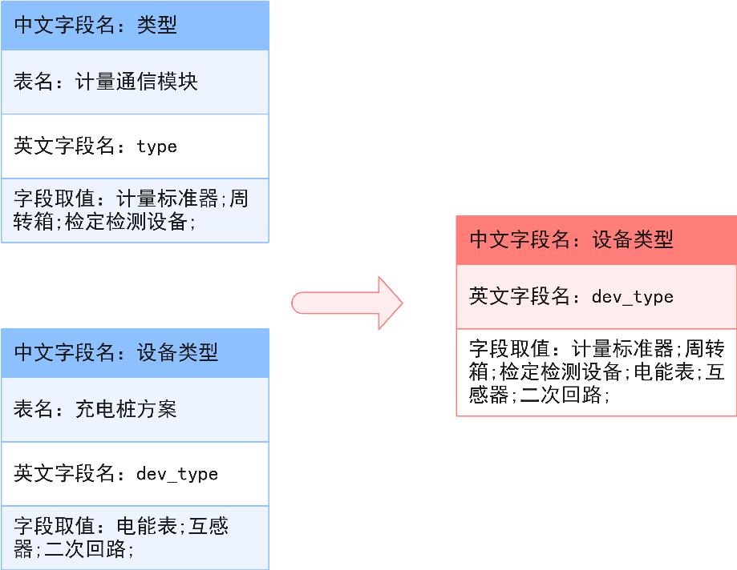
图3-1 数据源知识对齐示例图
Fig3-1 Example of Data Source Knowledge Alignment

实现框架
考虑到文本与数值字段在类型上的本质差异，本文采用分类型处理策略，整体技术框架如图3-2所示。
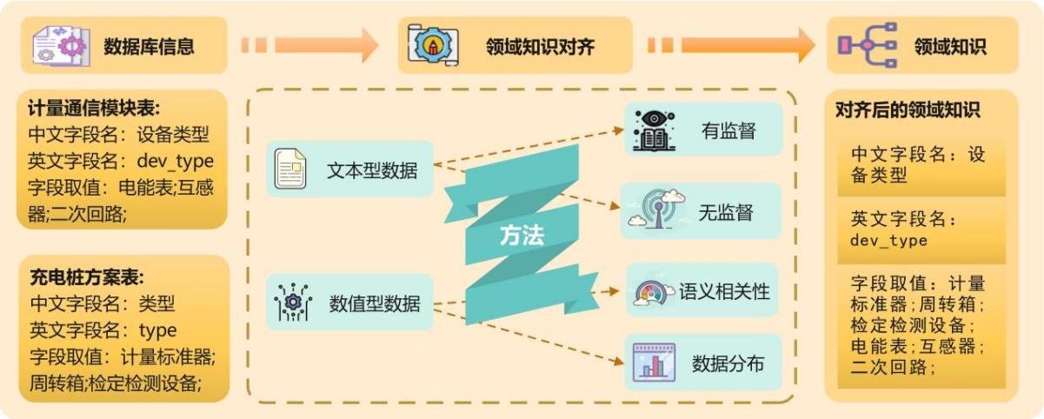
图3-2 异构数据源知识对齐框架图
Fig3-2 Knowledge Alignment Framework for Heterogeneous Data Sources

针对文本型字段采用两阶段处理：先通过第3.3节的基于多维度相似度计算进行粗粒度候选筛选，然后利用第3.4节提出的基于对比学习进行细粒度语义判别方法，对候选字段进行准确匹配。针对数值型字段采用第3.5节提出的统计与语义融合的方法，通过提取字段取值分布特征，结合字段名BERT语义表示，利用自适应加权融合实现对齐。

基于多维相似度的文本字段粗粒度对齐
粗粒度对齐模块承担“候选生成”职责，其目标是从大规模字段库中高效筛选潜在匹配对，从而降低后续细粒度对齐的计算开销^{[25]}。该模块采用多维度相似度对候选对进行初步筛选，确保进入细粒度阶段的候选集具备较高的先验匹配概率，多维相似度文本字段粗粒度对齐的框架如图3-3所示。具体而言，首先采用Elasticsearch（ES）进行初步检索，快速筛选出候选字段对，并针对组织机构类型字段构建对应的组织机构标志位；随后从字段名与字段取值两个维度提取相似度特征；最终通过加权融合各维度相似度得分，得到粗粒度的字段对齐结果。
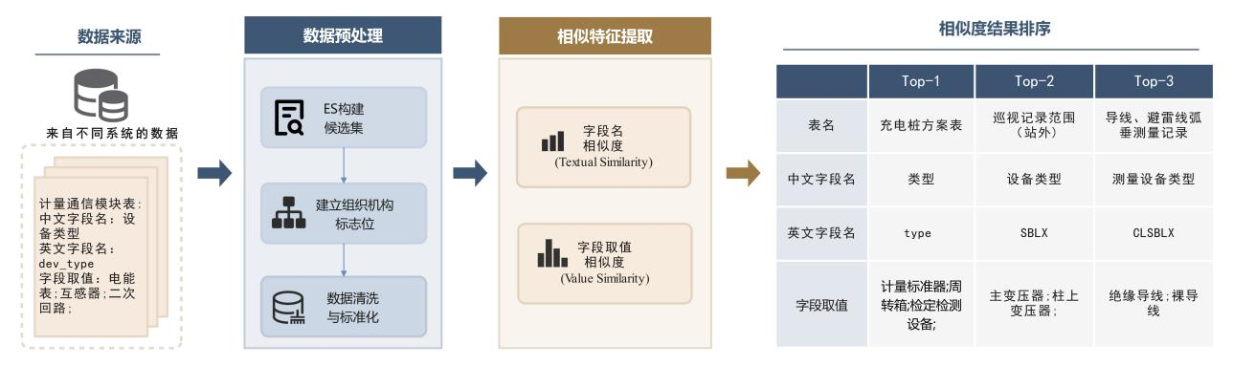
图3-3 基于多维相似度的文本字段粗粒度对齐
Fig3-3 Coarse-Grained Alignment of Text Fields Based on Multi-dimensional Similarity

数据预处理
基于现有电力数据的统计分析可知，组织机构类字段呈现出明显的四级分类结构，且各层级均具有可辨识的规律性特征。由表3-1可知，组织机构类字段通常包含明确的地址信息。例如，地市级别多采用“国网XX市供电公司”的命名格式，区县级别则为“国网XX区/县供电公司”的形式。基于这一特征，本文引入CPCA（Chinese Provincial City Area）解析工具进行地址实体识别，并建立组织机构类型标志位$is_org∈\{0,1\}$，用于后续字段类型一致性约束。

表3-1 组织机构类字段层级命名规律示例表
Table 3-1 Examples of Hierarchical Naming Patterns for Organization-Level Fields
类别 | 规律概括 | 示例
地市 | 国网XX市供电公司 | 国网xx供电公司、国网xx供电公司
区县 | 国网XX区/县供电公司 | 国网xx市供电公司、国网xx县供电公司
所 | XXXX供电所 | xx供电所、xx供电所、xx供电所
班组 | XXXX班 | xx运维班、xx变电检修一班
同时，将已人工标注的字段信息，包括表英文名称、表中文名称、表描述、字段英文名称、字段中文名称、字段描述、字段类型及主键等关键信息，以结构化的形式存入ES索引库。对于待对齐的目标字段，利用ES进行初步筛选，依据检索返回的相似性结果，快速生成候选字段对齐集合。

相似度特征提取
为全面刻画字段间的语义关联，从字段名与字段取值两个维度提取相似度特征。
（1）字段中文名语义相似度
采用预训练模型Chinese-BERT-wwm-ext对分词后的字段名进行编码。设字段$c_{i}$和$c_{j}$的中文名分别为$t_{i}$和$t_{j}$，经BERT编码后，取最后一层与第一层隐藏状态的平均值作为字段名表示，并经白化（Whitening）^{[49]}处理进行降维，得到语义向量$e_{i},e_{j}∈R^{d}$。字段名语义相似度采用余弦相似度计算，如式3-2所示：
$$\begin{aligned}s_{name}(c_{i},c_{j})=\frac{e_{i}⋅e_{j}}{∥e_{i}∥∥e_{j}∥}\#(3-2)\end{aligned}$$
（2）字段取值分布相似度
对于字段取值的相似性，本文采用TF-IDF向量空间模型。将字段$c_{i}$的所有取值视为文档$d_{i}$，并计算词频-逆文档频率向量$v_{i}$，则字段取值相似度定义如式3-3所示：
$$\begin{aligned}s_{value}(c_{i},c_{j})=\frac{v_{i}⋅v_{j}}{∥v_{i}∥∥v_{j}∥}\#(3-3)\end{aligned}$$
对于组织机构类型字段（$is_org=1$），若两个字段均被识别为组织机构类字段，则强制设定${\text{s}}_{\text{value}}\text{=1}$；若仅有一个字段为组织机构字段，则设定$s_{value}=0$，利用类型先验信息，有效避免因取值分布相似性导致的跨类型错误匹配。

多维相似度融合对齐
只依赖字段名时，拼音缩写或简写形式的多义性容易导致匹配准确率下降；而只依赖字段取值分布时，对于取值较少的字段效果较差。为此，本文设计字段取值和字段名加权融合策略，实现方式如式3-4所示。
$$\begin{aligned}s_{coarse}(c_{i},c_{j})=λ⋅s_{name}(c_{i},c_{j})+(1-λ)⋅s_{value}(c_{i},c_{j})\#(3-4)\end{aligned}$$
其中$λ∈[0,1]$为权重系数，通过在验证集上进行网格搜索确定最优取值。这样可以实现了字段名信息与字段取值信息的互补，减少仅使用单一维度带来的局限性。
基于融合相似度$s_{coarse}$，对ES召回的候选字段对进行排序，筛选$\text{Top-k}$进入下一阶段的细粒度对齐。

基于对比学习的文本字段细粒度对齐
粗粒度对齐模块依赖无监督相似度计算，难以充分捕捉字段之间深层次的语义差异。为进一步提升对齐精度，本文将文本字段匹配问题转化为二分类任务：对于任意字段对${(c}_{i},c_{j})$，预测其是否含义等价（标签$y∈\{0,1\}$）。传统分类模型通常仅学习从输入到标签的映射，难以显式建模样本间的相对关系，而对比学习通过构造正负样本对，在特征空间中拉近同类样本、推远异类样本，能够有效增强模型的判别能力^{[50]}。基于此，本文在细粒度对齐阶段引入对比学习思想，模型结构如图3-4所示。首先对字段取值进行聚类，选取取值代表；随后根据字段名与代表性取值共同构成模型的输入；最终通过有监督对比学习训练策略实现文本字段细粒度对齐。
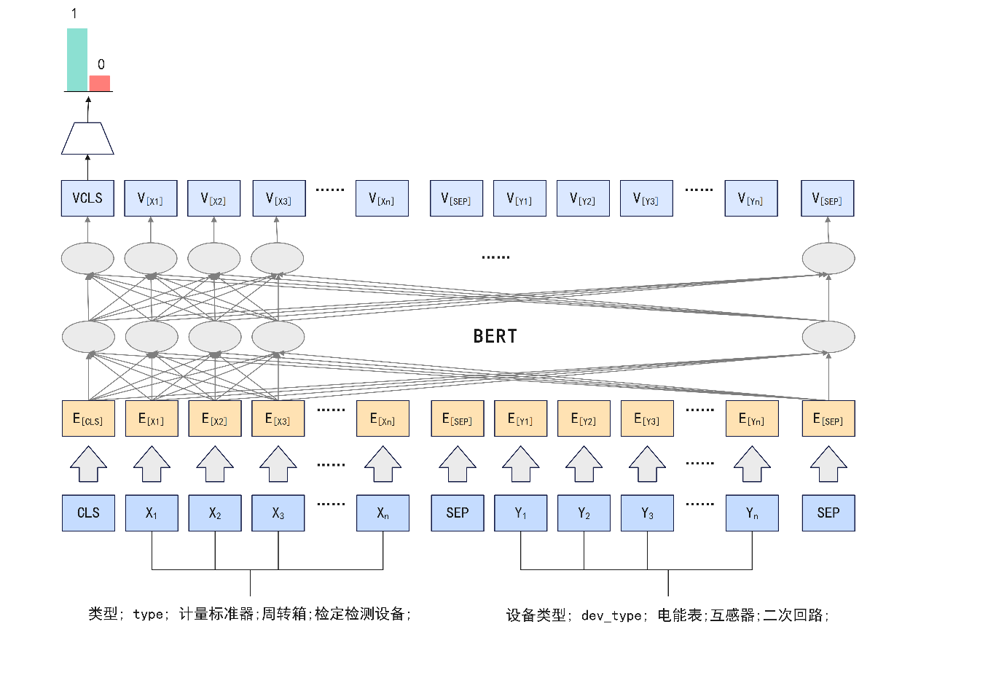
图3-4 基于对比学习的文本字段细粒度对齐模型结构图
Fig3-4 Model Architecture for Fine-Grained Alignment of Text Fields Based on Contrastive Learning

字段取值采样
电力领域字段的取值数量差异悬殊，例如“停用标志”可能仅包含2个取值，而“所属单位”字段的取值可达万级。当取值过多时，若直接将其拼接为长文本输入BERT会不仅容易超出最大长度限制还会引入大量噪声。为此，本文对字段取值进行预处理，采用层次聚类降采样策略^{[51]}：
对于取值数量$|V|>10$的字段，采用Agglomerative层次聚类方法将取值集合划分为10个语义簇，并在每个簇内随机选取一个代表性取值，构成长度为10的精简取值列表，用于后续的字段语义表示。该策略在保留取值多样性的同时，有效控制输入长度，降低模型的计算开销。

模型输入构建
经过字段取值采样处理后，每个字段的表示都由字段名与代表取值一起构成。具体而言，对于字段$c_{i}$，将其字段名$t_{i}$与经过聚类采样得到的10个代表性字段取值$\{v_{i}^{1},v_{i}^{2},v_{i}^{3},v_{i}^{4},v_{i}^{5},v_{i}^{6},v_{i}^{7},v_{i}^{8},v_{i}^{9},v_{i}^{10}\}$按顺序拼接，形成输入序列如式3-5所示：
$$\begin{aligned}{input}_{i}=[CLS]⊕t_{i}⊕[SEP]⊕v_{i}^{1}⊕⋯⊕[SEP]⊕v_{i}^{10}⨁[SEP]\#(3-5)\end{aligned}$$
其中$⊕$表示序列拼接操作，$[CLS]$和$[SEP]$为BERT模型的特殊标记。该输入序列经BERT编码后，取$[CLS]$位置的输出向量作为字段$c_{i}$的语义表示$f_{i}∈R^{d}$。
对于字段对${(c}_{i},c_{j})$，分别计算其语义表示$f_{i}$与$f_{j}$，再将二者拼接然后输入分类头，进行二分类预测。

有监督对比学习训练
（1）正负样本均衡
潜在语义不匹配字段对的数量随字段规模呈组合爆炸增长，远超有限的真实匹配对。这种极端类别不平衡现象会导致模型在训练过程中倾向于将大量样本投影到相近区域，从而丧失对正样本的判别敏感性，分类决策面向负样本严重偏移。
为缓解这一问题，本文采用分层下采样策略构建平衡训练集，保留全部正样本，并从海量负样本中随机抽取部分样本，同时重点保留那些字段名相似但语义不同的“困难负样本”，例如“月售电量”与“售电量”，以增强模型的细粒度判别能力。为确定最优的样本比例，本文系统比较了不同正负样本配比下的模型效果。
（2）多任务目标损失函数
为同时优化分类准确率与特征空间的判别性，本文设计由监督对比学习损失（Supervised Contrastive Learning,SCL）和交叉熵损失（Cross Entropy,CE）组成的多任务目标损失函数，总体损失函数如公式3-6所示：
$$\begin{aligned}L_{total}=αL_{SCL}+(1-α)L_{CE}\#(3-6)\end{aligned}$$
其中，$α$为超参数，用来表示两类损失函数的权重，取值通过网格搜索在验证集上确定最优$α$值。
监督对比学习损失${\text{L}}_{\text{SCL}}$计算方式如公式3-7所示：
$$\begin{aligned}L_{SCL}=\sum_{i=1}^{M}{\frac{-1}{M_{y_{i}}}log\frac{\sum_{j=1}^{M}{1_{y_{ij}}.exp(sim(f_{i},f_{j})/τ)}}{\sum_{j=1}^{M}{exp(sim(f_{i},f_{j})/τ)}}}\#(3-7)\end{aligned}$$
其中，$M$为批次大小，$M_{y_{i}}$为批次中与样本$i$类别相同的样本数量，$1_{y_{ij}}$为指示函数，当样本$i$与样本$j$特征表示之间的余弦相似度，$τ$为温度参数，用于控制相似度分布的缩放。
交叉熵损失$L_{CE}$用于优化分类器的判别能力，计算方式如公式3-8所示：
$$\begin{aligned}L_{CE}=-\frac{1}{M}\sum_{i=1}^{M}{\left[y_{i}{\log{\hat{y}}}_{i}+(1-y_{i})\log{(}1-{\hat{y}}_{i})\right]}\#(3-8)\end{aligned}$$
其中$y_{i}$为真实标签，${\hat{y}}_{i}$为模型预测标签。
通过联合优化两类损失，对比学习负责在特征空间中拉近同类样本、推远异类样本，为分类任务提供更具判别性的特征表示；交叉熵损失则直接优化分类器，确保分类边界的准确性。两者协同作用，既能增强特征空间的判别性，又能提升最终的分类性能。

基于统计分布与语义相似度的数值字段对齐
数值字段通常面临两类典型问题：一类是语义不同但分布相似，例如“当月售电”与“本月供电”在某些业务场景下可能因统计口径接近而呈现相似分布，但其业务含义并不相同；另一类是语义相同但分布不一致，不同系统中的同名字段可能采用不同量纲，如“千瓦时”与“兆瓦时”，从而导致分布差异较大。若仅依赖字段名相似度，易产生误匹配；若仅依赖统计分布，则可能忽略语义差异。
因此，本文提出一种语义与统计双视图融合的数值字段对齐方法，并根据样本规模与分布特征动态决策。整体流程如图3-5所示：首先依据字段取值数量区分为大样本场景和小样本场景；对于大样本场景，进一步通过统计检验判断分布一致性，并结合字段名称语义相似度与取值分布相似度进行加权融合；对于小样本场景，由于统计检验稳定性不足，则主要依赖字段名称的语义相似度进行对齐。
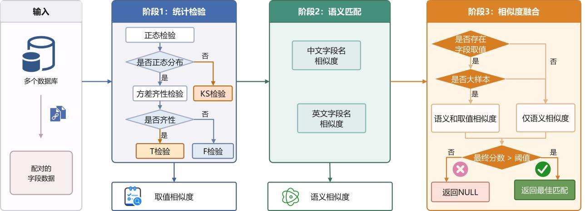
图3-5 基于统计分布与语义相似度的数值字段对齐框架图
Fig3-5 Framework for Numerical Field Alignment Based on Statistical Distribution and Semantic Similarity

分布特征提取
数值字段的对齐需要从统计分布角度衡量字段取值的一致性。根据字段取值数量与分布特性，本文采用如下统计检验方法：
（1）正态性检验与方差齐性检验
对于字段对$(c_{i},c_{j})$，首先对其取值进行正态性检验。若两字段均服从正态分布，则进一步判断方差是否齐性。若方差齐性，使用T检验计算字段取值分布的相似度；若方差不齐，则使用F检验^{[52]}。
（2）KS检验
若任一字段不服从正态分布，则采用Kolmogorov-Smirnov（KS）检验。该方法为非参数检验，不依赖具体分布假设，适用于任意分布形态的数值字段^{[53]}。KS统计量反映两样本累积分布函数之间的最大差异，其值越小表示分布越相似。
基于上述检验结果，定义数值字段的分布相似度$s_{dist}(c_{i},c_{j})$计算方法如公式3-9所示：
$$\begin{aligned}s_{dist}(c_{i},c_{j})=\left\{\begin{matrix}\text{1-}{\text{p}}_{\text{ttest}}\text{,} & \text{若符合正态分布且方差齐性} \\ \text{1-}{\text{p}}_{\text{ptest}}\text{,} & \text{若符合正态分布但方差不齐} \\ \text{1-KS_statistic,} & \text{若不满足正态分布}\end{matrix}\right.\#(3-9)\end{aligned}$$
其中$p_{ttest}$和$p_{ptest}$分别为T检验与P检验的p值，$KS_statistic$为KS检验统计量。

语义与统计特征融合对齐
数值字段的对齐不仅需要考虑字段名称的语义相似性，还需要综合考虑数值分布特征，同时兼顾样本规模对统计检验可靠性的影响。
（1）小样本场景处理
当字段取值数量$|V|<30$时，统计检验的效力有限，此时侧重字段名的语义信息。字段名语义相似度$s_{name}(c_{i},c_{j})$沿用3.3.3节中基于Chinese-BERT-wwm-ext的编码与余弦相似度计算方法。最终相似度计算方式如公式3-10所示：
$$\begin{aligned}s_{align}(c_{i},c_{j})=s_{name}(c_{i},c_{j})\#(3-10)\end{aligned}$$
（2）大样本场景处理
当字段取值数量$|V|≥30$时，统计检验具备足够的可靠性。采用加权融合字段名语义相似度和数值分布相似度的策略，得到最终的相似度结果，如公式3-11所示：
$$\begin{aligned}s_{align}(c_{i},c_{j})=β∙s_{name}(c_{i},c_{j})+(1-β)∙s_{dist}(c_{i},c_{j})\#(3-11)\end{aligned}$$
其中$β$为权重系数，通过验证集网格搜索确定最优值。该融合策略能够在最大程度上利用好语义信息和统计特征，有效应对电力领域数值字段对齐中的两类典型陷阱。
（3）对齐决策
基于融合相似度$s_{align}$对候选字段对进行排序，选择相似度最高的字段对作为对齐结果。若所有候选对的相似度均低于预设阈值$θ$，则返回空值，表示未找到可靠对齐。
算法1 数值字段对齐算法（Numerical Field Alignment Algorithm，NFA）
输入：候选数值字段对集合$C$，语义相似度$s_{name}$，数值分布相似度$s_{dist}$，权重$β$，阈值$θ$
输出：最优对齐字段对$c^{*}$或空值$∅$
1:for each $(c_{i},c_{j})∈C$ do
2: 统计字段取值数量$∣V∣$
3: if $∣V∣<30$ then
4: $s_{align}(c_{i},c_{j})=s_{name}(c_{i},c_{j})$
5: else
6: $s_{align}(c_{i},c_{j})=β∙s_{name}(c_{i},c_{j})+(1-β)∙s_{dist}(c_{i},c_{j})$
7: end if
8:end for
9:$c^{*}=agrmax(c_{i},c_{j})∈C^{s_{align(c_{i},c_{j})}}$
10:if $s_{align(c^{*})}≥θ$ then
11: return $c^{*}$
12:end if
13:return $∅$

实验结果与分析

实验环境与参数配置
实验基于Python 3.8与PyTorch 1.1.0框架实现，使用Elasticsearch 7.3.1作为检索引擎。编码部分采用哈工大讯飞联合发布的Bert-base-chinese-wwm-ext预训练模型。对比学习模型使用RoBERTa-wwm-large作为骨干网络，训练硬件配置为4张NVIDIA A10显卡（单卡显存24GB），具体参数配置如表3-2所示。

数据集构建
实验数据源自电力领域真实业务系统，涵盖营销、财务、设备、调度四大核心业务领域。从上述系统中抽取真实数据库表，经人工标注，构建了用于文本型字段对齐和数值型字段对齐的数据集。

表3-2 模型参数配置表
Table3-2 Model Parameter Configuration
参数名称 | 参数值
编码器层数 | 12
隐藏层维度 | 768
序列长度最大值 | 384
学习率 | 1$e^{-5}$
训练轮次 | 3
批次数 | 128
- 基础数据采集
从四大业务系统中提取641张数据表中的3461个文本字段，每个字段包含字段名称、字段注释及字段取值样例；同时，从340张数据表中提取4660个数值字段，每个字段包含字段名称、字段注释、统计方式与字段取值。
（2）细粒度对齐训练数据集构建
为支撑细粒度对齐模块的有监督对比学习训练，需构建包含正负样本的字段对数据集。具体构建流程如下：
正样本指语义等价的字段对，基于人工标注的字段对齐关系构建。具体规则包括三类，即同一业务含义但命名不同的字段，如“dydj”与“电压等级”、“当月售电”与“本月售电量”；跨系统但业务含义相同的字段，如营销系统的“用户编号”与设备系统的“用户ID”；同一字段在不同数据表中的重复出现。共构建正样本5750对。
负样本指语义不等价的字段对。从不同业务含义的字段中随机组合，确保语义不相关；选取字段名相似但含义不同的字段对，例如“月售电量”与“年售电量”、“电压等级”与“电流等级”，增强模型对细粒度语义差异的判别能力；将文本字段与数值字段组合，避免模型学习到类型无关的虚假关联。初始负样本库包含约50000对候选负样本。
最终，按照8:2的比例将数据集划分为训练集和测试集，分别用于模型训练与性能评估，各集合统计信息如表3-3所示。

表3-3 细粒度对齐数据集构成表
Table3-3 Composition of Fine-Grained Alignment Datasets
数据集 | 正样本数 | 负样本数 | 合计
训练集 | 4600 | 13800 | 18400
测试集 | 1150 | 3450 | 4600
总计 | 5750 | 17250 | 23000

评估指标
为全面评估所提方法在文本字段对齐与数值字段对齐任务中的有效性，采用信息检索与分类任务中的标准评价指标。
（1）粗粒度对齐评估指标
粗粒度对齐模块承担候选生成职责，其性能直接影响细粒度模块的输入质量，采用信息检索领域的标准指标进行评估。
召回率（$Recall@K, R@K$）：衡量在召回的Top-K候选结果中，正确匹配字段对所占的比例，反映候选生成的覆盖率^{[54]}。计算方法如公式3-12所示：
$$\begin{aligned}R@K=\frac{正确匹配且在Top-K中的字段对数量}{所有正确匹配字段对总数}\#(3-12)\end{aligned}$$
（2）细粒度对齐评估指标
细粒度对齐模块将字段匹配转化为二分类任务，采用分类任务标准指标进行评估。
准确率（Accuracy, Acc）：衡量模型对字段对是否语义等价的整体分类正确率^{[54]}。计算方法如公式3-13所示：
$$\begin{aligned}\text{Acc}\text{=}\frac{\text{TP}\text{+}\text{TN}}{\text{TP}\text{+}\text{TN}\text{+}\text{FP}\text{+}\text{FN}}\#(3-13)\end{aligned}$$
其中$\text{TP}$为正确匹配的字段对数量，$\text{TN}$为正确判定的不匹配字段对数量，$\text{FP}$为错误匹配的字段对数量，$\text{FN}$为漏匹配的字段对数量。
（3）数值字段对齐评估指标
数值字段对齐模块评估指标和细粒度对齐评估指标一致。

实验结果与分析
（1）粗粒度对齐实验结果
粗粒度对齐模块的核心任务是高效召回潜在匹配字段对，为细粒度模块提供高质量候选集。实验对比了不同检索策略在候选召回性能上的差异，结果如表3-4所示。

表3-4 文本字段粗粒度对齐实验结果表
Table3-4 Experimental Results of Coarse-Grained Alignment for Text Fields
检索策略 | Recall@3 | Recall@5 | Recall@10
仅字段名倒排索引 | 50.61% | 55.90% | 59.39%
仅字段取值TF-IDF | 51.86% | 53.69% | 58.26%
混合检索（无类型约束） | 65.74% | 67.14% | 75.74%
混合检索（含类型约束） | 75.56% | 76.59% | 87.76%
单一检索策略仅依靠字段名或者字段取值，Recall@3仅约50%左右，性能相近且受限于字段名缩写歧义与取值稀疏性。同时，电力领域还普遍存在字段名相同但语义不同的同名异义现象，例如“项目类别”字段，在设备业务域中指代220kV基建项目、110kV基建项目、农网及城市配网等工程类型，而在营销业务域下则表示服务订单、寄存订单、物资订单等业务类型，极易造成误匹配。
在融合字段名与字段取值特征后，检索性能显著提升，Recall@3提升至65.74%，Recall@10达75%，验证多维度特征互补的有效性。但该方法对组织机构类字段的识别效果仍不理想，如表3-5所示，部分错误匹配字段虽在表面语义相似度上较高，实际业务含义却存在显著差异。
通过引入组织机构类型先验约束后，就可以有效的解决组织机构类型字段匹配错误的问题，Recall@3达75.56%，Recall@10达76.59%，Recall@10达87.76%。实验表明类型一致性规则有效抑制跨类型误匹配，显著提升了候选字段的召回质量与相关性。

表3-5 未找到正确对齐字段的示例
Table 3-5 Example of Not Finding the Correctly Aligned Field
 | 待匹配字段 | 错误匹配字段 | 正确匹配字段
表名 | 检查记录 | 设备 | 财务信息
字段名 | 班组名称 | 资产性质 | 资产单位
字段取值 | 国网xx超高压公司；国网xx供电公司； | 国家电网公司；公司；用户；分部；子公司; | xx供电所；xx供电所；xx供电所；
（2）细粒度对齐实验结果
细粒度对齐模块将字段匹配转化为二分类任务，采用有监督对比学习方法进行训练。实验从正负样本比例、损失函数设计两个维度进行对比分析。
① 正负样本比例影响
为探究正负样本比例对模型性能的影响，在相同模型配置下进行对比实验，结果如表3-6所示。

表3-6 不同采样比例下对比学习模型准确率
Table3-6 Experimental Results of Contrastive Learning Accuracy Under Different Sampling Ratios
正样本数 | 负样本数 | 正负比例 | 准确率
4600 | 9200 | 1:2 | 34.50%
4600 | 13800 | 1:3 | 92.99%
4600 | 23000 | 1:5 | 82.79%
当正负比例为1:2时，模型准确率仅为34.50%，表明模型在表征空间中难以充分构建不同类之间的排斥力，导致负类判别边界模糊，出现严重的类别混淆现象；随着正负比例提升到1:3时，模型达到最优性能，准确率92.99%；当正负比例扩大到1:5时，模型性能开始下降，说明当前比例增加了过度的负样本引入噪声，影响模型判别能力。
② 损失函数对比
为验证多任务损失函数的有效性，对比单一损失与联合损失的效果，实验首先独立优化单一损失函数仅分类交叉熵损失作为基准，随后采用网格搜索策略对双任务损失的权重系数进行联合优化，搜索范围为[0.1,1.0]，步长0.1，结果如图3-6所示。
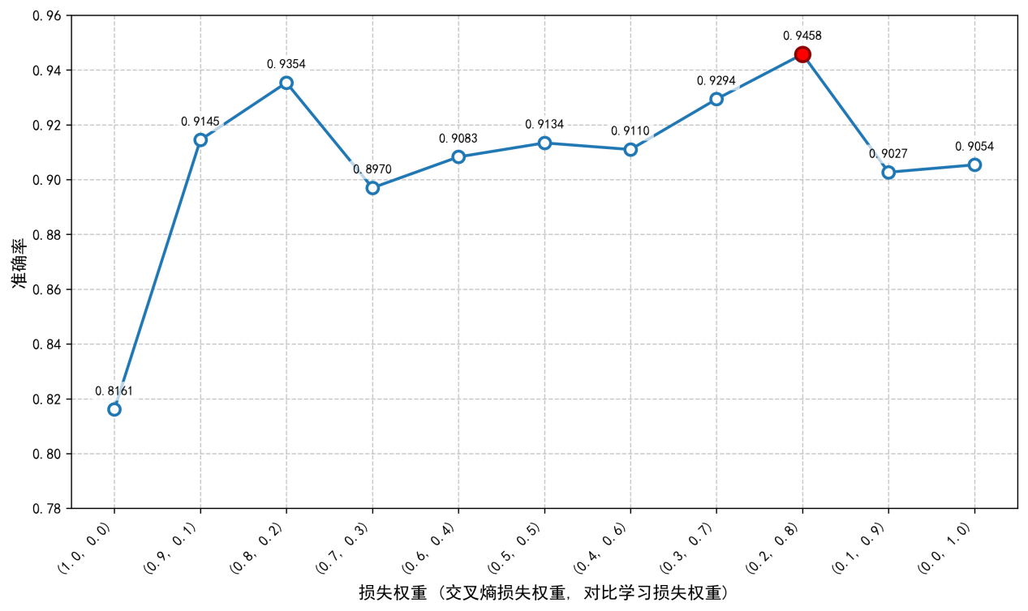
图3-6 不同损失权重组合下的准确率
Fig3-6 Accuracy under different loss weight combinations

当仅使用交叉熵损失时，模型虽然可以达到81.61%的准确率，但这种优化方式主要关注不同类别之间的区分，对“月售电量”与“售电量”这类语义表面相近但业务含义不同的字段缺乏更为细致的约束。因此，在语义相近的字段之间，模型容易出现区分不清的问题，使得分类边界不够准确。
反观对比学习损失，通过构建正负样本对的相对距离关系，在特征空间中形成了具有层次化判别性的流形结构，性能已超越交叉熵基线；但该类损失仅关注表征几何的相对相似性，缺乏对绝对分类边界的显式监督，致使模型在下游判别任务中存在结构与任务目标错位。
联合损失函数通过联合两种损失函数的优势，对比学习损失函数为模型提供细粒度的局部结构约束，强制相似语义字段在表征空间中形成紧致聚类；交叉熵损失函数则全局性地校准分类超平面，确保聚类结构与实际业务类别标签一致。这种协同优化机制使模型在保持对“同名异义”陷阱鲁棒性的同时，有效捕捉微妙的语义区分，准确率显著提升至94.58%，较最优单任务基线提升约4.04%。
（3）数值字段对齐实验结果
数值字段对齐模块采用字段名语义相似度与数值分布统计特征的融合策略。为确定两类异构特征的最优贡献权重，实验在验证集上实施网格搜索进行超参数寻优，系统评估不同权重配置下的对齐效果，并与单一特征基线方法进行比较，结果如图3-7所示。
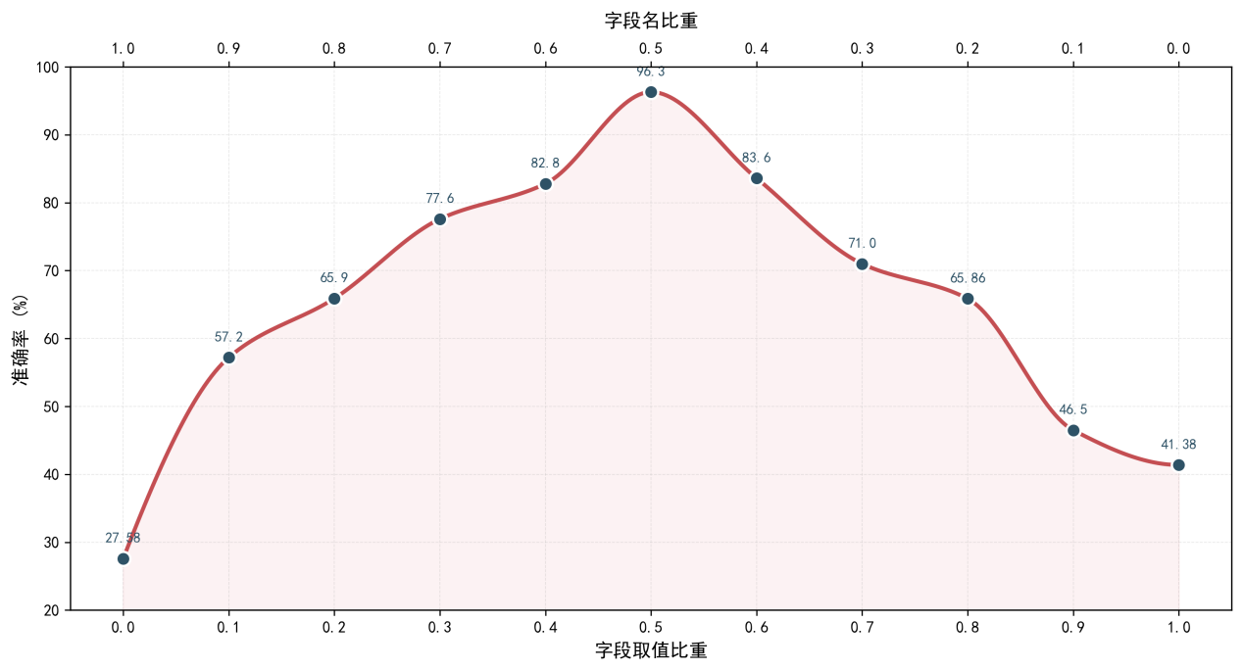
图3-7 不同融合权重下数值字段对齐准确率变化曲线
Fig3-7 Accuracy of Numerical Field Alignment Under Different Fusion Weights

当$β=1.0$时，即完全依赖字段名语义匹配时，数值对齐算法表现出明显的表征局限性，因为电力业务系统中大量数值字段存在高度相似的命名。例如“低压售电量”和“高压售电量”，单纯语义相似度难以捕捉其内在的计算逻辑与业务维度差异，导致对齐准确率受限。当$β=0.0$仅依赖统计分布时，准确率为41.38%，例如“主营业务成本”和“电力产品”，这两个字段在数值分布高度一致，但是业务语义存在本质差异，仅凭分布相似性无法建立准确的对齐映射。当$β=0.5$时，准确率达到最优值96.3%，语义信息与统计分布的有效互补，表明自适应加权融合相比固定规则更具优势；在应对“同义异名”与“同名异义”两类陷阱时，所提方法表现出更强的鲁棒性。

本章小结
本章针对电力领域异构数据源的字段对齐问题，提出了分类型处理策略。对于文本字段，设计了基于混合检索的粗粒度筛选与基于对比学习的细粒度判别相结合的两阶段方法；对于数值字段，构建了融合语义相似度与统计分布特征的加权对齐模型。实验结果表明，粗粒度对齐模块Recall@3达到75.56%，细粒度对齐模块准确率达到94.58%，数值字段对齐模块准确率达到96.3%。上述方法在电力实际场景中得到验证，为后续E-Schema的知识结构化表示提供了标准化字段映射基础。

基于数据源知识检索增强的Text2SQL
面对电力领域复杂业务场景，本章针对现有Text2SQL方法在高复杂度库表结构、语义隐晦字段、专业术语理解和时序计算处理等方面存在的不足，开展基于数据源知识检索增强的Text2SQL方法研究。基于第三章完成的数据源知识对齐结果，设计了包含表级、字段级、关系级的三级增强型E‑Schema知识表示结构，并将业务语义、表间关系与计算规则等知识注入大模型。同时结合公共槽和领域词典，设计了混合检索的示例选择机制，完成示例库的构建、自动扩展和检索优化。本章通过将数据源知识和检索增强相结合，提升了电力领域自然语言转SQL的准确性与业务合法性。

引言

电力业务查询的复杂性
和通用领域基准数据集相比，电力业务数据在数据库表复杂度、计算逻辑和领域语义三个维度上呈现出显著差异，其挑战性更接近于真实业务场景下的BIRD数据集。具体而言，电力业务查询具有以下三方面特殊性：
（1）表结构复杂且字段语义隐晦
电力业务数据库通常包含数百张表、数千个字段，大量表名与字段采用拼音缩写、英文缩写命名，例如wsewq_rrew_yyzsr表示“营业总收入”，QTYWSR表示“其他业务收入”，无业务背景难以直接理解字段含义。
（2）时序特征突出与计算逻辑复杂
电力数据具有强时序性，业务查询常涉及滑动时间窗、同比环比、线损率计算等复杂聚合与衍生指标运算。例如查询“去年第一季度xx省各供电所线损率均值是多少”需要完成时间范围界定、分组聚合计算以及理解线损率的计算规则。
（3）领域术语的多义性与专业性
电力领域存在大量高度专业化的业务术语，同一业务概念在实际使用中还经常出现多种表述方式，容易产生语义混淆。例如“线损率”与“损耗率”、“重过载”与“负载率超阈值”等术语对，看起来相似但在业务定义和计算口径上存在差异，这种情况会增加增加了大模型理解用户问句的难度。

现有方法在领域适配中的局限性
当前基于大语言模型的Text2SQL方法，如思维链（Chain-of-Thought）^{[55]}、自纠错（Self-Debugging）、智能体（Agent）^{[56]}等，在通用公开数据集上已取得较好的效果，但应用于电力等垂直领域时，仍存在三方面的局限性。
数据库表结构的语义浅层化，现有方法多采用DDL语句或简化的表结构作为输入，仅提供表名、列名及基础数据类型，缺乏字段业务含义、取值范围、计算口径等业务标注，也未明确表间关联的业务逻辑。面对字段缩写命名时，模型无法建立有效语义关联，大幅降低SQL生成的准确率。
上下文学习缺失领域知识，现有基于RAG的方法，如DAIL-SQL^{[21]}，主要依赖通用领域的SQL样例选择，未针对电力“时间+组织机构+指标”的三维查询模式建模。面对“xx市2025年2月份大工业报装申请容量环比增加量”等复杂查询时，难以完整捕捉结构化语义，经常出现WHERE条件缺失等问题。
缺乏知识约束的生成机制，现有先生成再校正的框架主要依靠SQL执行结果被动纠错，未主动注入业务规则约束。电力业务存在严格数值与逻辑约束，例如线损率取值范围为[0,1]、容量与电量存在固定计算关系，易出现语法正确但业务逻辑错误的SQL。
针对上述问题，本章提出基于数据源知识检索增强的Text2SQL方法：构建电力领域增强型库表结构（E-Schema），将业务语义、表间关系和计算规则编码为结构化知识；检索阶段基于问句骨架实现分层语义匹配，精准筛选示例；生成阶段依托知识约束，引导模型生成符合电力业务逻辑的SQL语句。

任务定义与整体架构

任务定义
电力领域的Text2SQL是面向电力数据源的智能查询技术，核心目标是将用户自然语言查询，转换为数据库可执行、查询结果正确的SQL语句，降低非专业用户的数据查询门槛，提升业务数据查询效率。
该任务形式化定义为，给定自然语言查询语句$\text{Q}$如“统计石家庄2025年2月大工业报装容量环比”、电力领域增强型Schema知识库$ℇ$、历史SQL示例库$D$，学习映射函数$f:(Q,E,D)→S$，输出可执行SQL语句$S$。

整体架构
本章提出基于数据源知识检索增强的Text2SQL方案，采用“检索-构建-生成”的三阶段结构，如图4-1所示。
首先，在检索阶段，根据用户问句$\text{Q}$从历史示例库$\text{D}$中检索与当前查询最相关的示例集合$D_{sub}$。该过程综合考虑问句表层语义相似性与查询骨架结构相似性，以保证返回示例在语义内容和结构两方面均具有较强参考价值。然后，在知识构建阶段，以模式链接阶段获得的候选表字段为基础，结合表级语义、字段级业务知识及关系级连接约束，构建当前查询对应的增强型知识$E_{sub}$。最后，在生成阶段，将用户问句$\text{Q}$、检索示例$D_{sub}$与增强知识$E_{sub}$融合为统一提示上下文，驱动大模型在领域知识约束下生成符合电力业务逻辑的SQL语句。
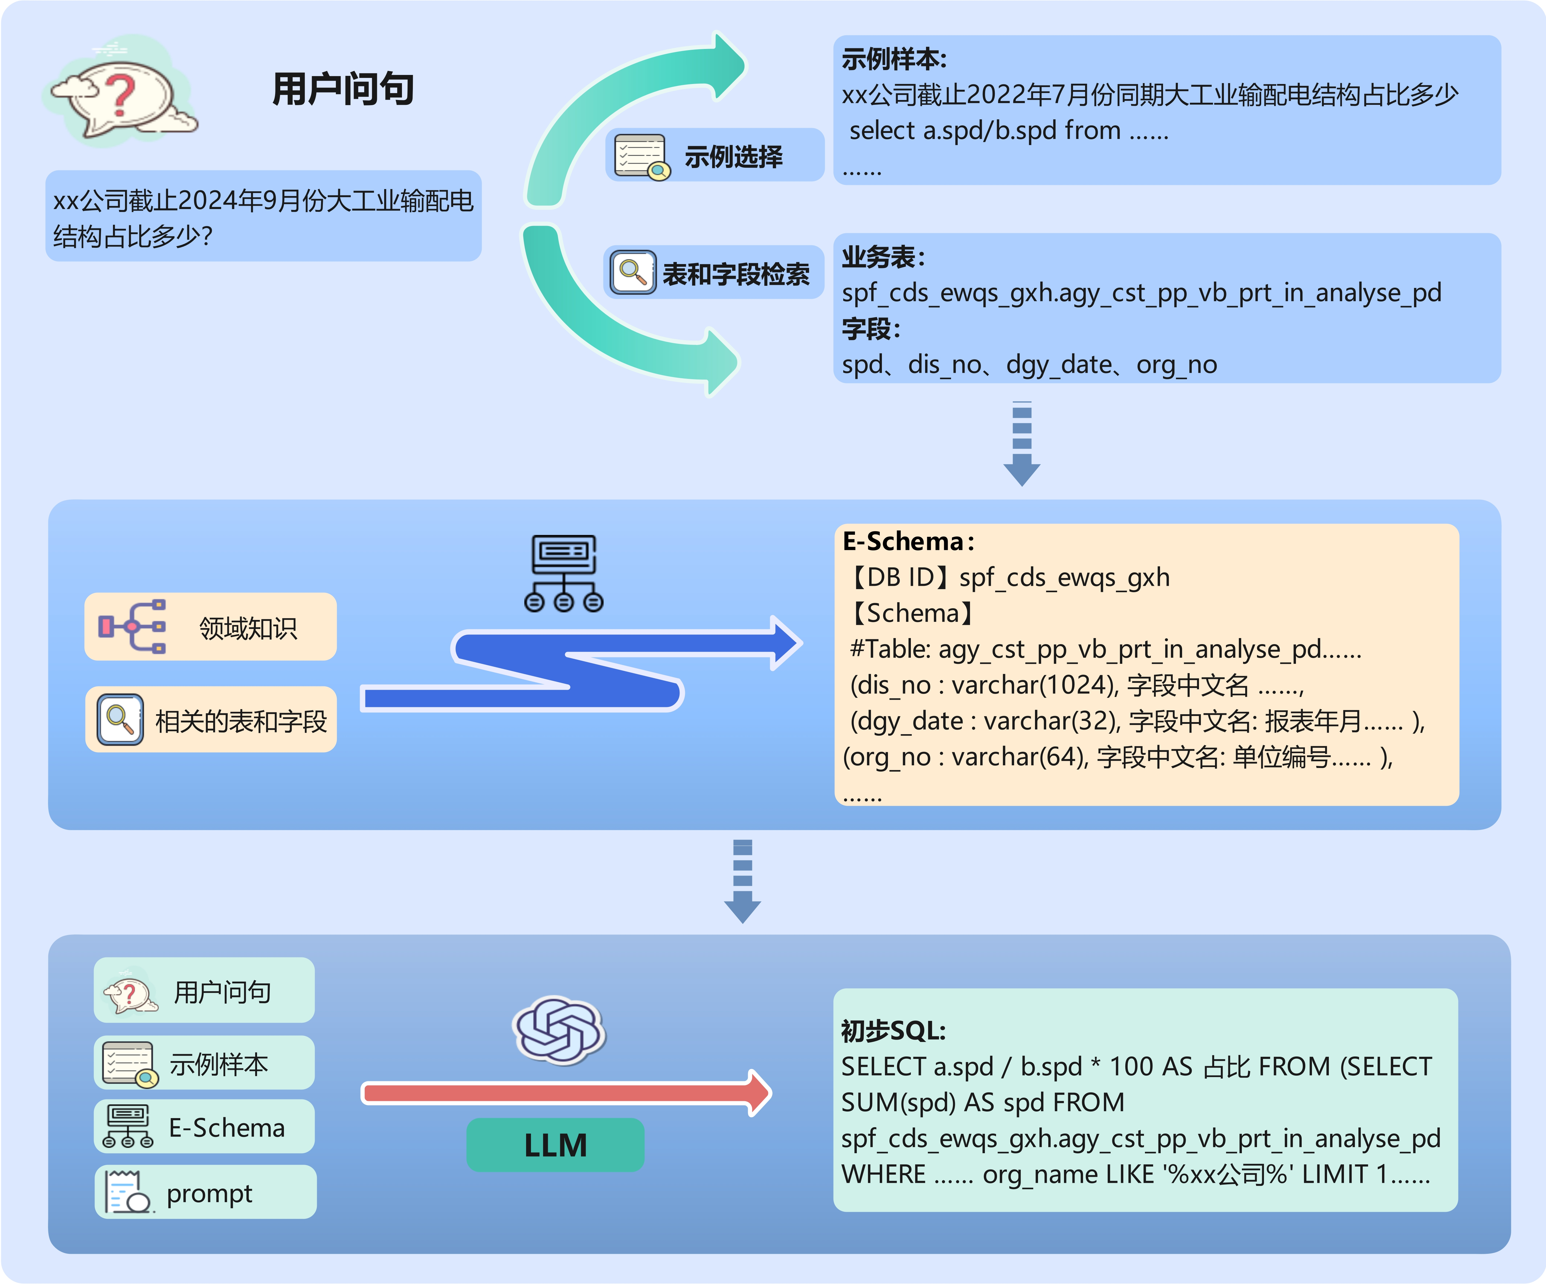
图4-1 基于数据源知识检索增强的Text2SQL架构图
Fig4-1 Architecture of Data Source Knowledge Retrieval-Enhanced Text2SQL

E-Schema知识
E-Schema知识通过表级-字段级-关系级三级结构，实现模式链接阶段提供的候选表和字段的信息增强，以提高大语言模型的数据库模式理解能力，并且有效抑制SQL中表和字段匹配错误的发生。

三级知识结构
E-Schema采用表级-字段级-关系级三级层次化结构，如图4-2所示，形式化定义为$ℇ=(T,C,R)$。
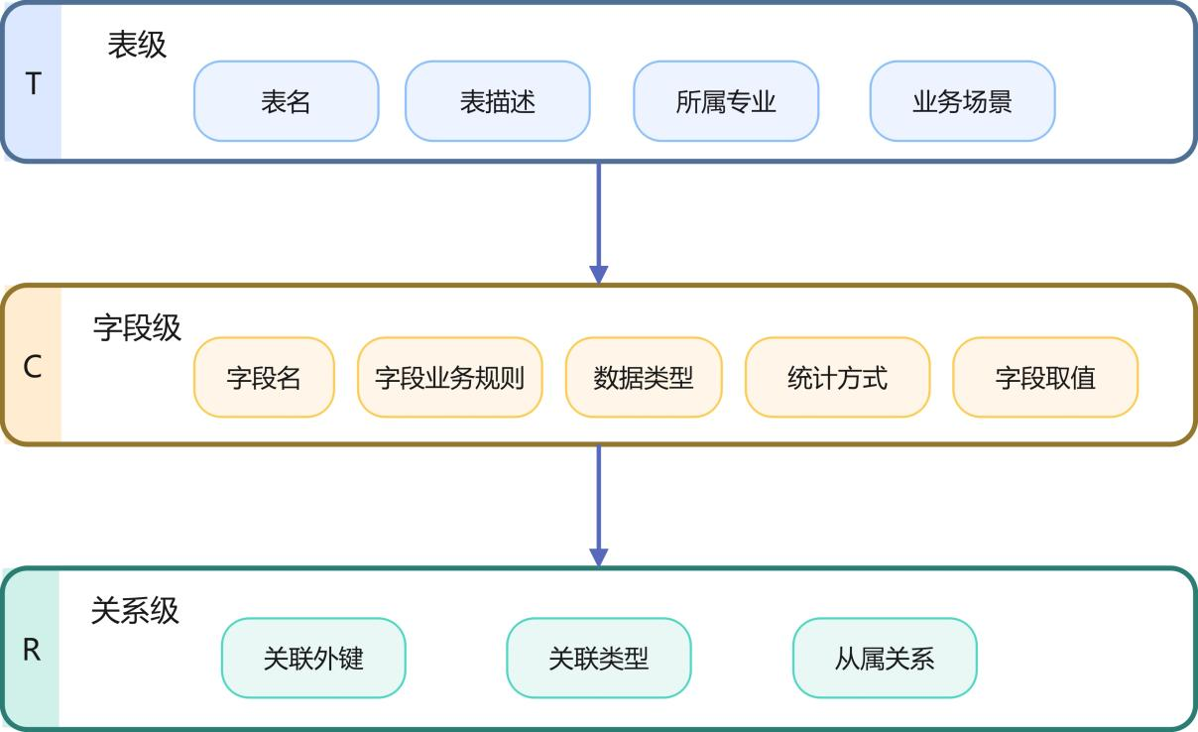
图4-2 E-Schema三级层次结构
Fig4-2 Three-Layered Structure of Enhanced Schema

其中，$T=\{T_{1},T_{2},…,T_{m}\}$表示表级知识集合，$C=\{c_{1},c_{2},…,c_{n}\}$表示字段级知识集合，$R=\{(T_{i},T_{j},r_{ij})\}$表示关系级知识集合。
具体而言，表级知识$T_{i}$用于描述物理表名、中文业务名、所属专业及业务场景标签；字段级知识$c_{j}$用于描述物理字段名、中文语义标签、数据类型、统计方式及取值约束；关系级知识$r_{ij}$用于描述表与表之间的关联关系和关联类型。
为避免候选模式遗漏导致知识上下文不完整，本文在构建当前查询子知识时，将模式链接得到的候选字段集合$C_{link}$与检索示例中涉及的字段集合$C_{example}$进行并集融合，如公式4-1所示：
$$\begin{aligned}C_{sub}=C_{link}\text{∪}C_{example}\#(4-1)\end{aligned}$$
相应地，当前查询的增强型子知识表示如公式4-2所示：
$$\begin{aligned}E_{sub}=(T_{sub},C_{sub},R_{sub})\#(4-2)\end{aligned}$$
其中$T_{sub}$和${\text{R}}_{\text{sub}}$分别表示与$C_{sub}$相关的候选表集合与表间关系集合。该构造方式能够在保证知识相关性的同时，提高关键信息覆盖率，为后续SQL生成提供更完整的领域约束。

表级知识
电力领域数据库中的表名常采用高度简化的缩写形式，这类命名方式简洁紧凑但缺失语义信息，例如使用tqda代表台区档案，LLM仅依靠原始表名难以获取有效业务信息，在处理复杂查询时生成的SQL中极易出现无关表和表关联错误等问题。为了解决上述问题，在表层级添加专业和业务场景信息，为LLM提供完整的业务上下文。
设表$T_{i}$的增强表示如公式4-3所示：
$$\begin{aligned}T_{i}=\text{<}{name}_{i}\text{,}{desc}_{i}\text{,}{field}_{i}\text{,}{domain}_{i}\text{>}\#(4-3)\end{aligned}$$
其中${name}_{i}$为物理表名，${desc}_{i}$为中文表描述，${field}_{i}$为表所属专业，${domain}_{i}$为表所属业务场景。通过引入专业和业务场景标签，大模型可在模式选择阶段优先聚焦与当前问句一致的业务域，从而提升表选择的准确性与可解释性。

表4-1 表级知识标注示例
Table4-1 Examples of Table-Level Semantic Annotation
表名 | 表描述 | 所属专业 | 业务场景
byq_desc | 变压器信息 | 营销 | 电费
f_ej_dwq_ddzyjlb | 带电作业记录 | 设备 | 带电作业
f_es_zfsj | 支付数据信息 | 财务 | 资金
dev_xl_data | 线路基本信息 | 调度 | 调度信息
表级语义标注示例如表4-1所示，通过表级语义标注能有效赋予大模型的业务理解能力，从根本上解决多表结构下只识别表名却不理解业务内涵的问题。在用户提出与资金相关的查询时，模型可借助财务这一专业标签快速定位对应业务数据表，让大模型能够快速选择适当的表，实现更为可靠的SQL生成。

字段级知识
针对电力领域数据库中大量采用拼音缩写与英文缩写命名、字段语义隐含性强的问题，本文在字段层面对库表模式进行细粒度知识增强，建立物理字段名与标准中文业务术语之间的对应关系，以提升模型对字段真实业务语义的识别与映射能力。设字段集合为$C=\{c_{1},c_{2},…,c_{n}\}$，对于任一字段$c_{i}$，其字段级语义表示如公式4-4所示：
$$\begin{aligned}c_{i}=\text{<}{name}_{i}\text{,}{desc}_{i}\text{,}{type}_{i}\text{,}{agg}_{i}\text{,}{period}_{i}\text{,}{rule}_{i}\text{>}\#(4-4)\end{aligned}$$
其中${name}_{i}$表示物理字段名，${desc}_{i}$表示字段的描述信息，${type}_{i}$表示数据类型，${agg}_{i}$表示允许的统计方式，${period}_{i}$表示统计周期，${rule}_{i}$表示字段相关的业务规则或计算约束。字段级知识注入示例如表4-2所示。

表4-2 字段级知识注入后的示例
Table4-2 Example after Field-Level Knowledge Injection
字段 | 知识注入示例
cgjh_spcssl | {  "字段名": " cgjh_spcssl ",  "字段含义": "采购计划审查批次数量",  "是否统计字段": "是",  "字段类型": "char",  "统计方式": "SUM",  "统计周期": "日"  }
fdj_tag | {  "字段名": "fdj_tag",  "字段含义": "发电机标识",  "是否统计字段": "是",  "字段类型": "NUMBER(16)",  "统计方式": "COUNT",  "统计周期": "无"  }
对于时间类型字段，分别定义年、月、日等不同统计周期，并标注其适用的有效时间范围，以规范时间维度上的筛选与聚合逻辑。设时间字段$c_{i}$的粒度函数为$\text{gran}\text{(}c_{i}\text{)}$如公式4-5所示：
$$\begin{aligned}gran(c_{i})\text{∈}\text{\{}\text{year,month,day}\text{\}}\#(4-5)\end{aligned}$$
同时，对于数值型字段，本文增加统计方式标注，明确其支持的合法聚合操作集合。设字段$c_{i}$的允许聚合函数集合为$\text{A}\text{(}c_{i}\text{)}$，其表现形式如公式4-6所示：
$$\begin{aligned}\text{A}\text{(}c_{i}\text{)}\text{⊆}\text{\{}\text{SUM,AVG,MAX,MIN,COUNT}\text{\}}\#(4-6)\end{aligned}$$
其中，不同字段依据其业务含义和数据类型，对应不同的聚合约束。通过引入聚合方式约束，可以在生成阶段对大模型形成显式引导，从而提升SQL的业务合理性与执行正确性。

关系级知识
电力业务查询普遍涉及跨表数据关联，若仅向大模型提供宽泛的表名列表而未明确关联约束，容易产生无效表连接、错误外键匹配及冗余笛卡尔积等问题。针对这一局限，本文在关系级添加表与表之间的关联知识，以此约束大模型的多表关联行为。
关系级知识表现形式如公式4-7所示：
$$\begin{aligned}r_{ij}=\text{<}T_{i}\text{,}T_{j}\text{,}{key}_{i}\text{,}{key}_{j}\text{,}{type}_{ij}\text{>}\#(4-7)\end{aligned}$$
其中，${key}_{i}$与${key}_{j}$分别表示连接字段，${type}_{ij}$表示表间关系类型，如一对一、一对多或多对多。外键描述明确指定表间主键与外键的对应关系，避免大模型基于字段名相似度进行错误推断；而一对多、多对一或多对多的关系类型标注，可以有效缓解多表连接时的笛卡尔积冗余的问题，保障生成SQL的执行效率与结果正确性。
通过表级、字段级、关系级三级知识注入，数据表及字段的语义信息得到了丰富，其具体效果如图4-3所示。
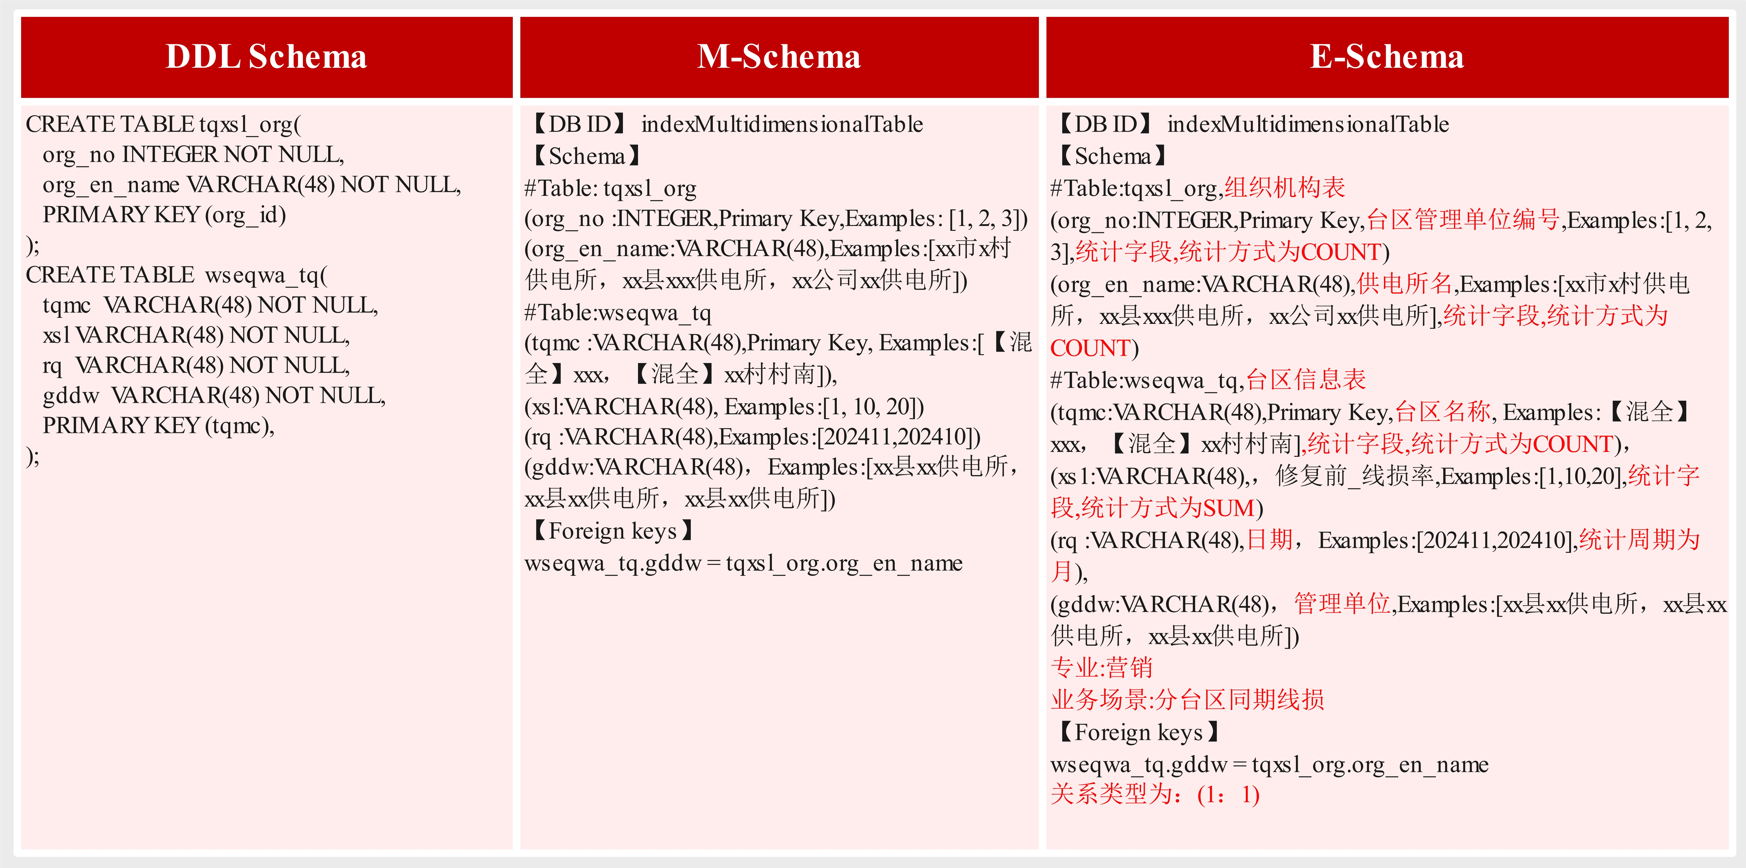
图4-3 DDL Schema、M-Schema和E-Schema示例
Fig4-3 Examples of DDL Schema, M-Schema and E-Schema Representations

混合检索示例
混合检索示例方法通过梳理公共槽和领域词典、构建初始示例库、检索示例与自动扩展示例库等过程，可以更充分地利用已有历史示例资源，进一步优化示例选择方式，从而提高了示例匹配效果，减少检索过程中示例遗漏和匹配不准的问题。

公共槽与领域词典
电力业务查询往往存在比较固定的表达方式，例如：用户问句通常围绕“时间、地点、统计维度、业务指标”这四个方面展开。而地区名称、时间、线路编号、台区名称等实体在问句中经常反复出现，并且呈现相对固定的表达方式。根据这一特点，本文将这类高频实体归纳总结为公共槽；同时整理电力领域常用的专有术语，构建领域词典，为后续的示例匹配提供支撑。
公共槽主要分为以下四类，如表4-3所示。公共槽的取值具有明显的业务命名规范。例如，线路名称通常遵循“电压等级+线路名称+编号”的结构，台区名称常包含“变”、“间隔”、“配电室”等方位词。

表4-3 公共槽示例
Table4-3 Examples of Common Slots
槽名 | 含义 | 示例
org | 组织机构 | 国网xx供电公司；国网xx市供电公司……
time | 时间 | 2023年1月1日；20230101；202301……
line | 线路名称 | 10kVxx线xx村西农业分支……
TGMC | 台区名称 | 【综】xxx3期变进线间隔配电变压器……
基于4700条组织机构名称、6789条线路名称和6543条台区名称，采用人工和大模型相结合的方法提取各类槽位的命名规则。此外，电力领域存在大量行业专用术语。收集营销、设备、调度、物资四大业务域的规范术语，构建领域词典，建立业务场景和领域词之间的关系。
公共槽命名规则Prompt模板
【角色设定】
你是一位精通正则表达式、形式语言与数据挖掘的命名规则分析专家。擅长从大量文本样本中抽象出结构化模式，并能将其转化为对应的命名规则。
【任务】
根据用户提供的实体名称列表，执行以下分析流程：
模式识别：识别命名中的固定部分与可变部分
结构拆解：将命名拆分为语义单元（如[地域]+[类型]+[编号]+[后缀]）
规则形式化：输出命名规则
【输入信息】
{ 槽位数据 }
【输出结构】
严格按以下JSON格式输出，不要添加任何解释说明：
```json
{"rule": "[命名规则列表]"}
```

初始示例库构建
尽管在不同的查询意图会导致生成的SQL表达不一致，但是其使用的表结构和字段往往保存一致。针对用户问句中存在的句式多样、语序颠倒和意图不一等复杂语境，采取了根据意图、句式与槽位变换的示例扩充方法，使其能够从有限的初始样本中生成高覆盖度的示例库，从而有效提升模型在处理非规范性表达时的鲁棒性。
- 原始数据获取
从营销、设备和财务等业务系统的历史查询日志中，提取<自然语言问句, SQL执行语句>数据对共计273条。例如，从日志中获取用户查询问句“xxx市2025年2月售电量是多少”及其对应的查询语句SELECT SUM(sele_elec_1) FROM ...。对问句SQL对进行去敏和语法标准化，构建初始种子库$D_{0}$。
（2）意图扩充示例
基于电力业务查询的语义特征，将历史问句划分为划分为聚合、明细、计数、占比、极值、排序、环比和同比八类意图，如表4-4所示。通过轻量级意图分类小模型结合人工校验，为原始数据标注意图标签，构建意图库$D_{base}$，其中query_number和query_total为基础意图。

表4-4 八大意图示例
Table4-4 Examples of Eight Major Intents
意图名称 | 含义 | 示例
query_number | 询问总量或具体数值 | xxx市2025年2月售电量是多少
query_total | 返回符合条件的详细记录列表 | xxx市2025年2月售电量明细
query_count | 统计满足条件的记录数量 | xxx市这周售电量大于16万千瓦时的有几天
query_proportion | 计算特定指标在总体中的占比 | xxx市2025年2月售电量占xx省的多少
query_top | 问排序后的最前或最后实体 | xxx省2025年2月售电量最多的是哪个地区
query_rank | 问特定实体在同类中相对排名 | xxx市2025年2月售电量在xx省排名第几
query_MoM | 与上一统计周期进行比较 | xxx市2025年2月售电量环比增长多少
query_YoY | 与上年同期进行比较 | xxx市2025年2月售电量同比增长多少
根据历史数据，分析各类意图SQL的逻辑结构，建立基础意图到衍生意图的推理映射规则，如表4-5所示。将基础意图进行逻辑组合，生成复杂衍生意图。例如选取不同月份的查询结果，结合对应模板生成环比增长样本；使用不同范围区域的统计结果，生成区域占比样本。通过此意图扩展方式，构建得到包含819条数据的示例库。
表4-5 各类查询意图的SQL语句构造规则
Table4-5 SQL Statement Construction Rules for Various Query Intents
意图 | 意图构造规则
query_MoM | SELECT (a.{{本期子查询的结果}} - b.{{上期子查询的结果}}) / b.{{上期子查询的结果}} * 100 FROM ({{ 本期子查询 }}) a, ({{ 上一统计周期子查询 }}) b;
query_YoY | SELECT (a.{{本年子查询的结果}}- b.{{上年子查询的结果}}) / b.{{上年子查询的结果}} * 100 AS 同比增长率 FROM ({{本年子查询}}) a, ({{上年子查询}}) b;
query_top | SELECT {{ 查询字段 }} FROM {{ 子查询 }} ORDER BY {{ 排序字段 }} {{ 排序方式 }} LIMIT {{ 查询个数 }};
query_proportion | SELECT a.{{小范围地区子查询的结果}} / b.{{大范围地区子查询的结果}} * 100 AS 占比 FROM ({{ 小范围地区子查询 }}) a, ({{ 大范围地区子查询 }}) b;
query_rank | SELECT {{ 查询字段 }}, {{ 查询字段 }}, 排名 FROM ( SELECT {{ 查询字段 }}, {{ 查询字段 }}, RANK() OVER (ORDER BY {{ 需要用来排名的查询字段 }} {{ 排序方式 }}) AS 排名 FROM ({{ 子查询 }}) t) t2 WHERE {{ 条件 }};
query_count | SELECT COUNT(DISTINCT {{ 用来计数的字段 }}) FROM ({{ 子查询 }} having {{ 分组后的条件 }}) t;
（3）句式变换和槽替换扩充
基于Spacy的句法分析与公共槽替换方法，本文对示例库实施数据增强，如图4-4所示。利用Spacy对用户问句进行句法结构，提取出句子主要结构和修饰成分，通过调整语序、转换句式等方式生成不同表达形式。随后使用第4.4.1节构建的时间、组织机构、线路和台区等公共槽，对问句进行槽值替换。经过扩充后，原始819条样本扩充至1638条，有效增强了示例库在句法结构和词汇表达上的丰富性。

示例库自动扩展
在实际业务系统中沉淀了大量经生产环境验证的高质量SQL语句，例如调度日报定时任务、营销统计脚本等，但也普遍缺乏与之对应的自然语言问句描述。考虑到人工构建<问句,SQL>对的成本极高，并且很难跟上业务迭代的速度。由此，提出基于SQL逆向翻译（SQL-to-Text）的自动扩充示例机制，通过“清洗-生成-校验”三阶段实现示例库的自动扩充，如图4-5所示。
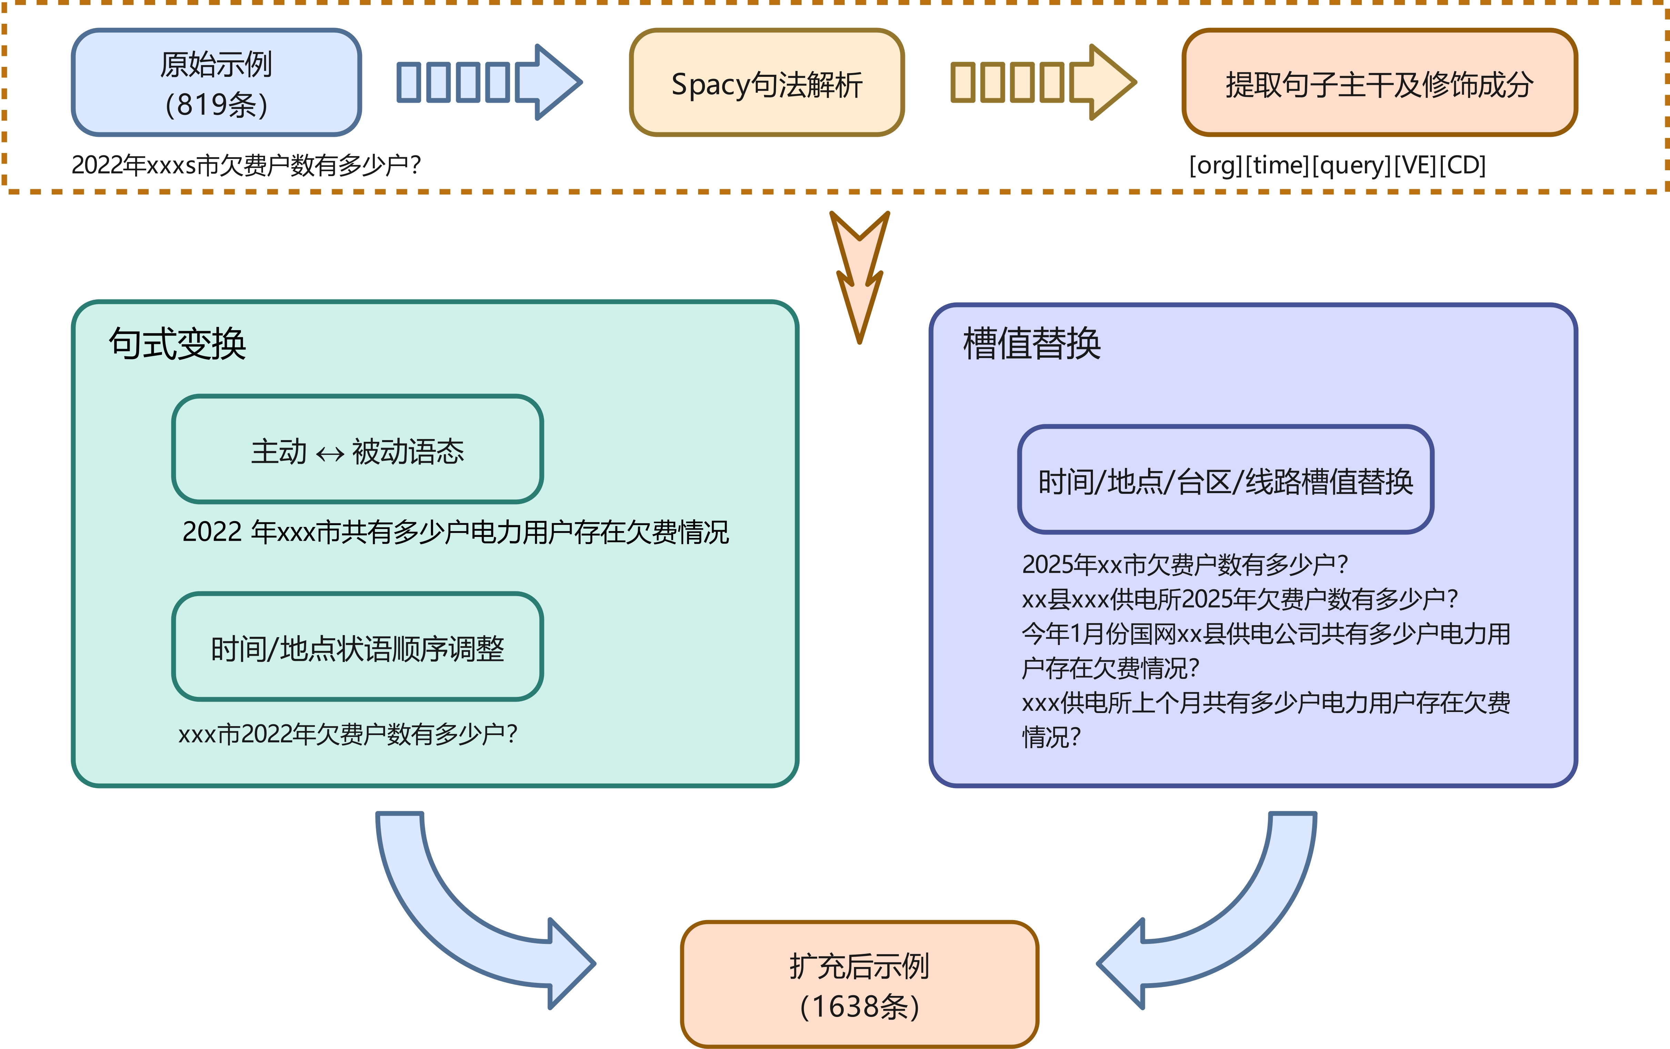
图4-4 基于句式变换和槽替换的数据增强流程
Fig4-4 Data augmentation via syntactic transformation and slot replacemen

Step1：SQL清洗
从业务系统日志中提取经过验证的有效SQL语句$Q_{sql}$利用抽象语法树（AST）解析技术对SQL进行解构。在此过程中，剔除冗余信息，提取SQL的语法骨架skeleton与槽位$S=\{S_{time},S_{org},…,S_{line}\}$，作为后续生成和校验的结构约束。
Step2：约束化生成
为实现生成文本与SQL结构的严格对齐，设计约束化逆向翻译Prompt。该模板明确要求大模型基于给定的SQL模板和槽位集合，生成符合电力业务人员表达习惯的自然语言问句，同时输出该问句对应的槽位填充结果，具体Prompt模板如表所示。
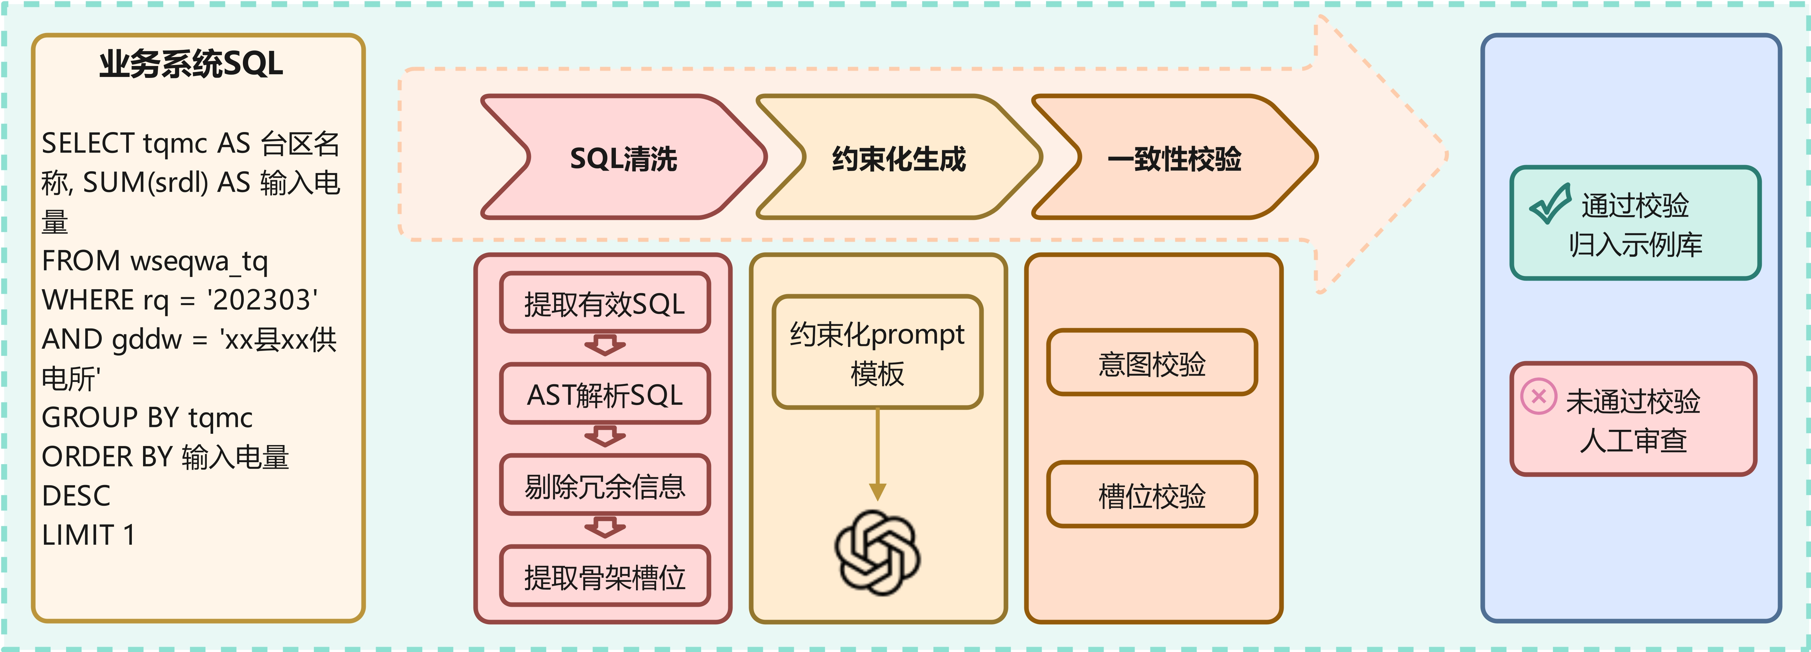
图4-5 示例库自动扩展流程图
Fig4-5 Example Library Automatic Expansion Flowchart

Step3：一致性校验
生成样本的质量直接影响示例库的可靠性，因此需要通过意图和槽位两个维度进行核验。结合预定义的八类核心意图及衍生产生规则，对生成的问句进行反向意图识别。例如，若SQL涉及环比运算，则生成的问句必须被准确识别为query_MoM意图，否则视为逻辑失真。利用预训练的BERT序列标注模型提取问句中的实体，并将其与Step2中的预填槽位进行比对。
只有当意图完全匹配且槽位高度对齐时，SQL样本才会被归类存储至示例库中。对于未通过校验的“脏数据”，将其归入待审核队列，由人工介入进行二次确认。
SQL逆向翻译生成Prompt模板
sql_to_text_prompt = """
【角色设定】
你是电力业务系统的资深数据分析师，熟悉营销、调度等各专业业务术语。你的任务是将数据库查询SQL转化为业务人员日常使用的自然语言查询问句，要求口语化、专业且符合电力行业表达习惯。
【输入信息】
1.SQL语句：{sql_statement}
2.公共槽位：时间槽：{time_slot}；地区槽：{org_slot}；线路槽：{line_slot}；台区槽：{tqmc_slot}
3.领域词典：{domain_dict}
4.参考示例：{examples}
【转换规则】
1.结构解析：
识别SQL中的SELECT字段（指标）、FROM表（数据来源）、WHERE条件（筛选范围）、GROUP BY（分组维度）、ORDER BY（排序方式）
2.槽位填充：
时间槽：将“202502”转换为“2025年2月”、“今年2月份”或“上个月”等口语化表达；地区槽：将地区代码“130100”转换为行政区划名称；指标槽：根据聚合函数选择动词（SUM→“总计/累计”、AVG→“平均”、COUNT→“有多少”、MAX→“最大”）
3.句式构造：
统计类：“[时间]+[地区]+[指标]+[统计方式]+是多少”
明细类：“[地区]+[时间]+[指标]+明细/有哪些”
对比类：“[地区]+[时间]+[指标]+环比/同比+增长多少”
4.约束条件：
严禁使用SQL中不存在的字段或表；时间表达必须包含完整时间粒度；涉及专业术语必须使用领域词典中的标准中文释义
【输出格式】
严格按以下JSON格式输出，不要添加任何解释说明：
```json
{"text":"生成的自然语言问句（口语化，符合电力业务习惯）";
"slots":{"time":"时间","org":"地区","line":"线路","TGMC":"台区"}
}
```
"""

示例检索
单纯依靠问句文本相似度检索示例，难以有效识别查询在语法结构及所涉数据表和字段层面的差异，导致返回示例与目标查询在SQL构成形式上存在偏差。针对此局限，本部分构建语义相似性与查询骨架相结合的示例选择机制，通过联合评估问句的语义相关性与结构同构性，为大模型提供更具参照价值的上下文示例，如图4-6所示。
（1）语义相似度
对用户查询与候选示例在语义层面的相似性，采用基于TF-IDF与余弦相似度的相似度计算方法。首先对问句进行分词并去除停用词，保留实词构成净化词序列；进而采用词频-逆文档频率算法将文本转化为高维特征向量，以反映词汇在局部与全局语料中的分布特性。通过计算用户问句向量与候选示例向量间的余弦相似度，得到语义相似度。语义相似度计算公式如公式4-8所示：
$$\begin{aligned}{\text{sim}}_{\text{surface}}=\frac{V_{\text{user}}⋅V_{\text{sample}}}{∥V_{\text{user}}∥×∥V_{\text{sample}}∥}\#(4-8)\end{aligned}$$
其中$V_{\text{user}}$代表用户问句向量，$V_{\text{sample}}代表样例问句向量$。
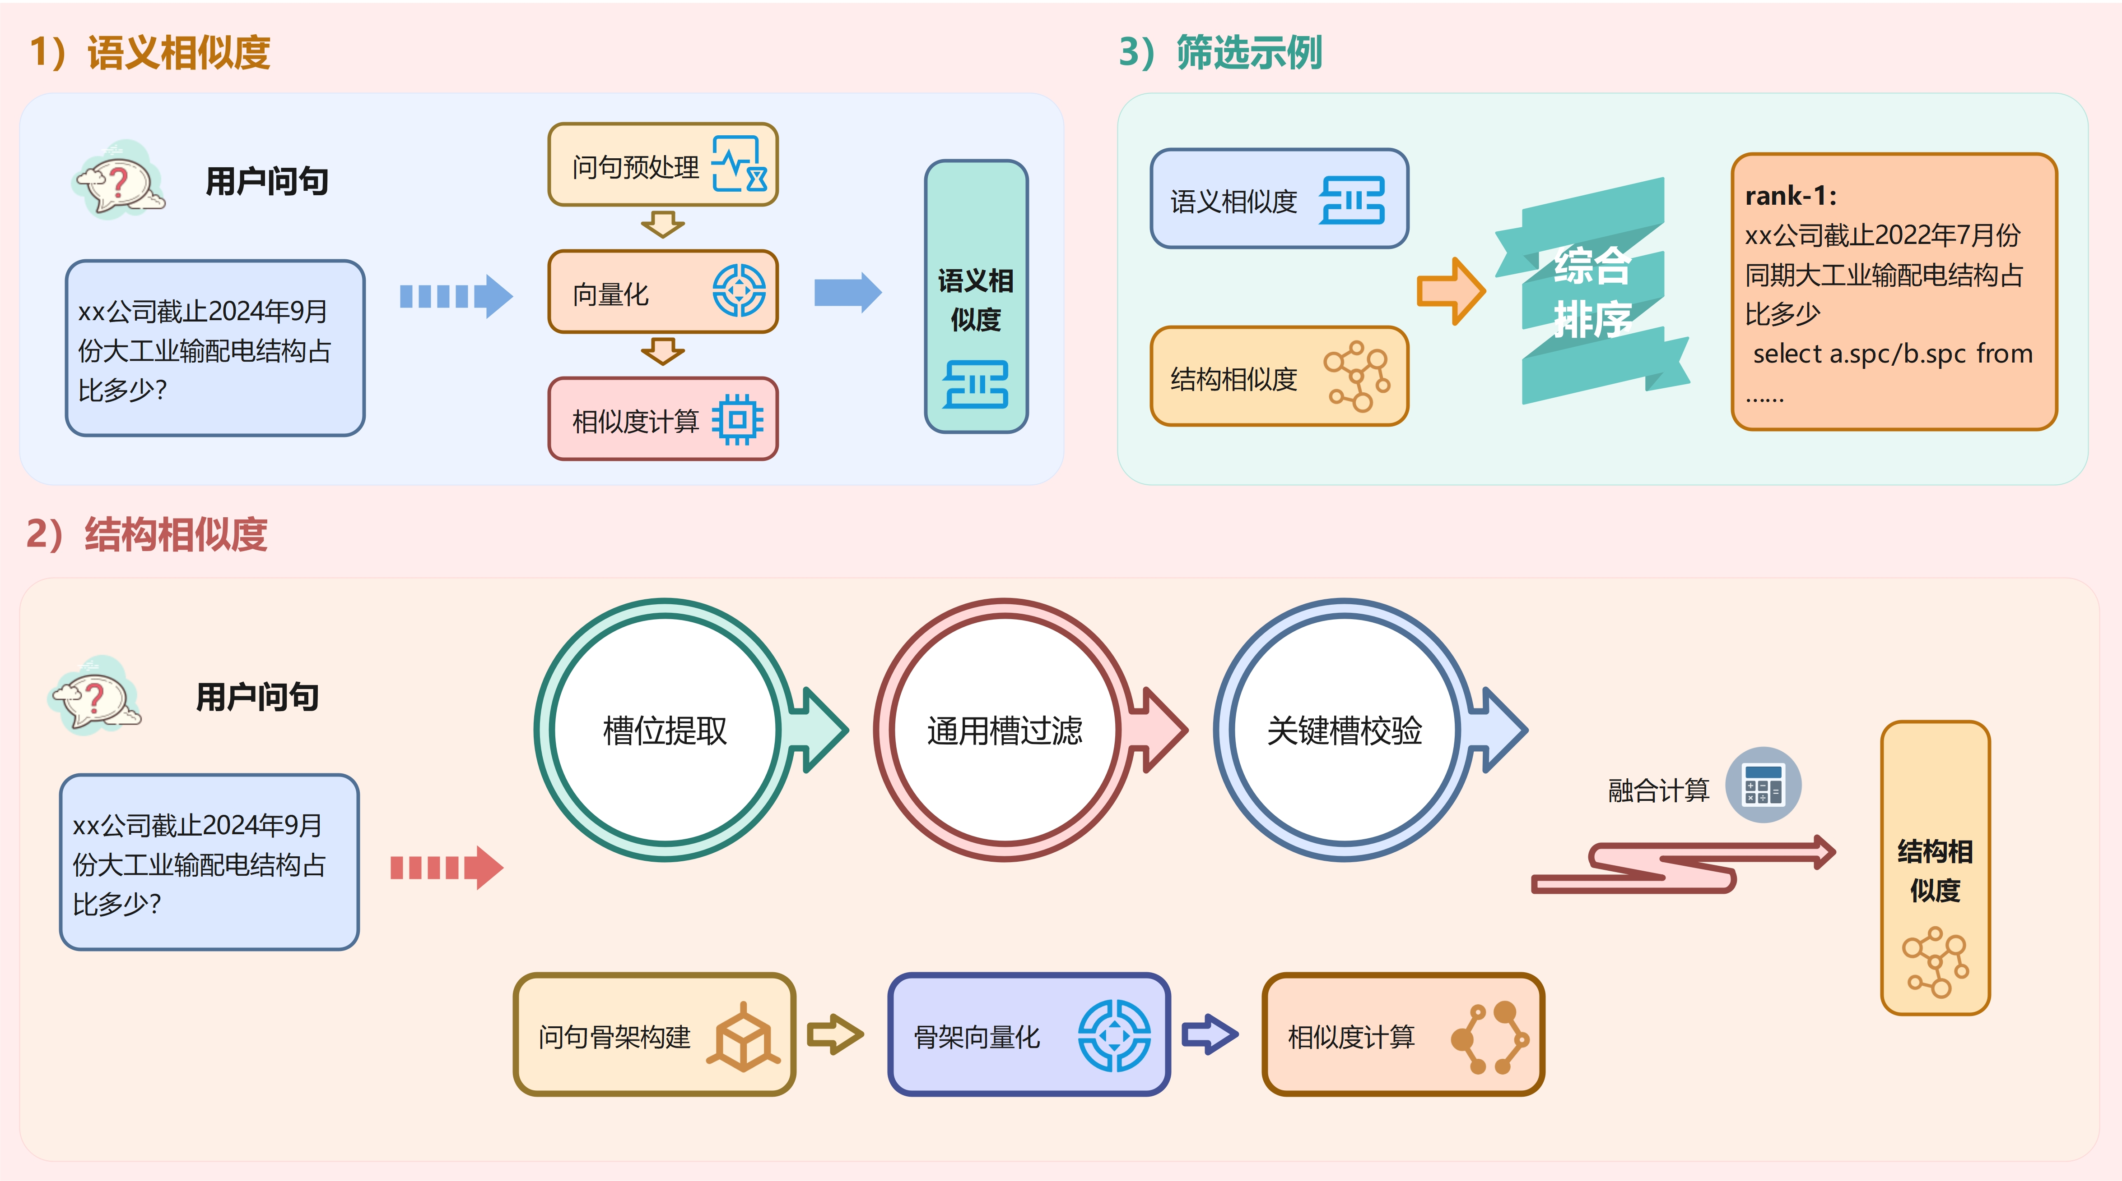
图4-6 示例检索结构图
Fig4-6 Example Retrieval Architecture

（2）结构相似度
结构相似度用于度量用户问句与候选样例在业务语义结构层面的匹配程度。首先，对问句进行结构化解析，提取其槽序列；在此基础上，引入通用槽忽略策略，过滤组织机构[org]、时间[time]等对查询骨架区分度较弱的槽，仅保留能够表征查询本质的关键业务槽，如产业分类[wd_sdlhyflType]、业务指标[zb_sdl]等。
设用户问句$\text{Q}$和候选样例${\text{Q}}_{i}$经解析后得到的关键槽集合分别为$\text{K}\text{(}\text{Q}\text{)}$和$\text{K}\text{(}{\text{Q}}_{i}\text{)}$，则关键槽一致性判定函数如公式4-9所示：
$$\begin{aligned}\text{δ}\text{(}\text{Q,}{\text{Q}}_{\text{i}}\text{)=}\left\{\begin{matrix}\text{1,} & \text{K}\text{(}\text{Q}\text{)=}\text{K}\text{(}{\text{Q}}_{\text{i}}\text{)} \\ \text{0,} & \text{K}\text{(}\text{Q}\text{)≠}\text{K}\text{(}{\text{Q}}_{\text{i}}\text{)}\end{matrix}\right.\#(4-9)\end{aligned}$$
通过关键槽校验后，对问句进行去参数化处理，将其中具体的组织机构、时间、业务类别和指标名称等内容替换为对应槽，形成能够反映查询结构的语义骨架$\text{B(}\text{Q}\text{)}$。例如，“查询xx公司2023年第一产业的售电量”转化为“查询[org][time][wd_sdlhyflType]的[zb_sdl]”。随后，采用TF-IDF对骨架进行向量化表示，并采用余弦相似度来计算问句骨架之间的相似度，余弦相似度计算如公式4-10所示：
$$\begin{aligned}{sim}_{deep}(\text{Q},{\text{Q}}_{u})=\text{δ(Q,}{\text{Q}}_{\text{i}}\text{)}\text{⋅}\frac{b⋅b_{u}}{∥b∥×∥b_{u}∥}\#(4-10)\end{aligned}$$
其中，$b$和$b_{u}$分别表示用户问句骨架与候选样例骨架的向量表示。
（3）筛选示例
在获得语义相似度${\text{sim}}_{\text{surface}}$与结构相似度${\text{sim}}_{\text{deep}}$的基础上，采用加权融合策略生成综合评分，并依据评分对候选示例进行降序排列与选取前5位构成最优候选示例。综合评分$S_{\text{final}}$由公式4-11计算：
$$\begin{aligned}S_{\text{final}}=α⋅{\text{sim}}_{\text{surface}}+β⋅{\text{sim}}_{\text{deep}}\#(4-11)\end{aligned}$$
其中，权重系数满足$α+β=1$，且$β>α$。

实验验证与结果分析

实验准备
实验在配备4张NVIDIA A10（单卡显存24GB）的服务器上进行，操作系统为Ubuntu 22.04，Python版本为3.8，PyTorch 1.1.0与CUDA 11.8搭配使用。
本文所使用的数据集来源于电力领域的实际应用场景中的常见问题，从2023-2025年的历史工单中提取高频业务问题，参照真实表结构进行人工标注，形成初始样本。再基于第4.4.1节定义的公共槽体系，对初始样本中的地区、时间、线路等实体进行替换，并且构造表述多样的变体问句，按照各个业务域涉及的表数量，实现每个业务域数据均衡，最终将数据集扩展至6588组<自然语言，SQL，执行结果>三元组。为避免因句式改写和槽位替换导致训练集与测试集之间出现模板泄漏，本文以原始SQL骨架为单位进行划分，不跨训练集与测试集混用。
该数据集覆盖物资、财务、设备和营销四大业务域，涉及1249张物理表及6711个字段，具体如表4-6所示。

表4-6 电力领域各专业数据集
Table4-6 Domain-Specific Datasets in the Power Industry
数据集 | 测试集 | 涉及表数量 | 涉及字段数量
物资 | 1056 | 88 | 334
财务 | 683 | 190 | 542
设备 | 1149 | 312 | 1046
营销 | 3700 | 659 | 4789

评估指标
在Text2SQL任务中最通用的评估指标就是执行准确率和精确集合匹配率，除此两个评估指标以外，还加了模式链接准确率。
- 执行准确率（Execution Accuracy, EX）
衡量生成SQL的执行结果与标准答案的一致性，是Text2SQL任务最权威的端到端评估指标。对于测试集的第$i$个样本，假设预测SQL为$S_{i}$，标准SQL为$S_{i}^{*}$，则执行准确率计算方法如公式4-12所示：
$$\begin{aligned}EX=\frac{1}{N}\sum_{i=1}^{N}{Ι(exec(S_{i})=exec(S_{i}^{*}))×100\%}\#(4-12)\end{aligned}$$
其中，$N$为测试样本总数，$exec(∙)$表示SQL在数据库上的执行结果集合，$I(∙)$为指示函数，若执行结果集合完全相同则取1，否则取0。
- 精确匹配率（Exact Match, EM）
衡量预测SQL与标准SQL在语法要素上的结构一致性。通过对SQL语句进行归一化处理后，比较其关键字、表名、字段名的集合匹配程度，计算公式如公式4-13所示：
$$\begin{aligned}EM=\frac{1}{N}\sum_{i=1}^{N}{I(norm(S_{i})=norm(S_{i}^{*}))×100\%}\#(4-13)\end{aligned}$$
其中，$norm(∙)$表示SQL标准化函数。与EX不同，EM要求预测与标准SQL在语法结构上完全一致。
- 模式链接准确率（Schema Linking Accuracy, SLA）
模式链接准确率是评估模型正确识别表名与字段名的能力，排除值错误与语法错误干扰，计算方法如公式4-14所示：
$$\begin{aligned}SLA=\frac{N_{correct}}{N}×100\%\#(4-14)\end{aligned}$$
其中，$N_{correct}$表示模式链接完全正确的样本数，即SELECT子句中的查询字段与WHERE子句中的条件字段均与标准答案完全匹配。

实验结果与分析
表4-7展示了本文方法（E-SQL，即Enhanced Schema with SQL retrieval）与基线方法在电力测试集上的性能对比。所有实验重复运行5次，取平均值。

表4-7 实验结果对比（%）
Table4-7 Comparison of Experimental Results (%)
方法 | 基座模型 | EX | EM | SLA
XiYanSQL | Qwen2.5-Coder | 72.34 | 63.75 | 76.56
DeepEye-SQL | DeepSeek-R1 | 68.75 | 56.45 | 74.23
Deepseek-R1 | Deepseek-R1 | 54.23 | 48.95 | 59.68
Qwen2.5-Coder-3B-Instruct | Qwen2.5-Coder-3B-Instruct | 48.56 | 44.35 | 51.90
Gemini-1.5-pro | Gemini-1.5-pro | 50.12 | 46.43 | 53.78
E-SQL | Deepseek-R1 | 77.67 | 68.31 | 87.55
E-SQL | Qwen2.5-Coder-3B-Instruct | 75.43 | 66.76 | 83.67
E-SQL | Gemini-1.5-pro | 76.48 | 65.35 | 84.32
本文方法在不同的基座模型上效果存在差异，但是总体而言在三个评估指标上均显著优于所用的基线方法。其基于Deepseek-R1的E-SQL模型达到77.67%的执行准确率，较XiYan-SQL提升5.33%，证明E-Schema知识增强与混合检索机制的有效性；和XiYan-SQL相比SLA指标提升最为显著，提升10.99%，表明E-Schema对电力领域缩写字段的语义消歧能力是有贡献的。
进一步分析各业务域表现如表4-8所示，本文方法在营销域表结构最复杂，涉及600多张表，表现尤为突出，EX达到77.27%，较XiYanSQL提升5.11%。而在财务域涉及大量计算规则，本文方法通过显式编码计算约束，EX达到74.74%，较基线提升4.86%。

表4-8 分业务域执行准确率（EX, %）
Table4-8 Execution Accuracy Rate by Business Domain (EX, %)
方法 | 物资 | 财务 | 设备 | 营销 | 平均
XiYanSQL | 73.86 | 69.88 | 73.46 | 72.16 | 72.34
E-SQL(Deepseek-R1) | 79.73 | 74.74 | 78.94 | 77.27 | 77.67
E-SQL(Qwen2.5-Coder-3B-Instruct) | 79.83 | 73.06 | 75.80 | 73.03 | 75.43
E-SQL(Gemini-1.5-pro) | 78.69 | 74.23 | 76.84 | 76.16 | 76.48

消融实验与分析
为验证各模块对整体性能的贡献，基于Deepseek-R1基座模型设计以下消融实验。其中w/o E-Schema(M-Schema)表示移除E-Schema知识增强，仅使用XiYanSQL定义的M-Schema作为数据库模式输入；w/o E-Schema(DDL-Schema)表示移除E-Schema知识增强，仅使用DDL-Schema作为数据库模式输入；w/o Hybrid Retrieval表示移除混合检索机制，仅使用TF-IDF相似度检索示例；w/o Alignment表示不使用第三章对齐后的标准化字段映射，仅使用原始Schema知识。
从表4-9消融结果显示，混合检索贡献最显著EX下降11.48%，E-Schema次之EX下降4.72%，分别验证了优质示例的必要性与增强模式表示对减少字段匹配错误的作用。去除标准化字段映射后，SQL执行准确率大幅度下降，验证标准化字段的充分作用。

表4-9 消融实验结果（%）
Table4-9 Results of Ablation Experiment (% )
配置 | EX | EM | SLA | 相对性能损失
E-SQL | 77.67 | 68.31 | 87.55 | -
w/o E-Schema(M-Schema) | 72.95 | 55.43 | 82.35 | -4.72
w/o E-Schema(DDL-Schema) | 67.87 | 52.64 | 76.26 | -9.80
w/o Hybrid Retrieval | 66.19 | 61.23 | 79.46 | -11.48
w/o Alignment | 59.14 | 46.82 | 66.93 | -18.53
如表4-10所示，对于同一查询，移除E-Schema后模型错误地选择org_en_name（供电所名称）作为查询目标，而E-SQL正确识别并选择tqda_en_tqmc（台区名称）。这是因为两者语义相近但业务含义不同，E-Schema通过为字段添加业务描述、统计周期等数据源信息，有效区分了易混淆字段，从而提升执行准确性。

表4-10 去除E-Schema结果示例
Table4-10 Example of Results after Removing E-Schema
问句 | xxx供电所2023年3月线损率最高的台区是
w/o E-Schema(M-Schema) | × SELECT org_en_name FROM tqxsl_org……
E-SQL | √ SELECT tqda_en_tqmc FROM tqxsl_tq……
如表4-11所示，对于查询“xxx供电所2023年3月线损率最高的台区”，移除混合检索后生成的SQL遗漏了关键过滤条件AND mxwl_gds = 'xxx供电所'，仅保留时间条件rq = '202303'。这表明单纯依赖TF-IDF相似度检索难以捕捉查询中隐含的实体约束，而混合检索通过融合语义相似度与骨架相似度，能够为模型提供包含完整条件结构的参考示例，有效避免关键筛选条件的缺失。

表4-11 去除混合检索结果示例
Table4-11 Example of Removing Mixed Search Results
问句 | xxx供电所2023年3月线损率最高的台区是
w/o Hybrid Retrieval | ……WHERE rq = '202303' ORDER BY xsl DESC LIMIT 1
E-SQL | ……WHERE rq='202303' AND mxwl_gds = 'xxx供电所' ORDER BY xsl DESC LIMIT 1

本章小结
本章面向电力领域复杂业务场景，针对现有Text2SQL方法在处理高复杂度库表结构、隐晦语义字段及专业术语时存在的语义理解不足与字段匹配错误等问题，提出基于数据源知识检索增强的Text2SQL方法。
通过融合表级业务语义、字段级计算规则与关系级关联约束的E-Schema知识表示结构实现领域知识的注入；提出基于语义与骨架联合的混合检索机制，从扩充后的示例库中筛选高匹配度样例；最终驱动大模型在知识约束下生成符合电力业务逻辑的SQL语句。
实验结果表明，基于DeepSeek-R1的E-SQL方法在执行准确率达77.67%，较基线方法提高了5.33%，模式链接准确率提高了10.99%，尤其在表结构最复杂的营销专业和计算规则较多的财务专业上性能提升更为明显。消融实验结果表明，E-Schema知识增强与混合检索机制能够有效提升模式链接的准确性，并减少关键条件字段遗漏的问题。

基于数据源知识约束的SQL修正机制
在实际应用过程中，大模型生成的SQL语句普遍存在语法错误、结构不完整和取值不正确等问题，难以直接满足电力业务对查询准确性的严格要求。针对这一情况，本章提出一种基于数据源知识约束的SQL修正方法，通过“语法-骨架-值域”三个层面对生成结果进行修正。具体而言，先对SQL生成错误的主要类型进行归纳分析，再针对不同层次的错误设计相应的修正方法，结合规则匹配、骨架比对和知识校验等方法提升SQL结果的正确性。

引言

SQL生成存在的问题
在电力系统实际应用中，用户的查询方式灵活多样，并不像标准数据集那样句式固定、表述规范。尽管当前大模型在SQL生成任务中具备较强的泛化能力，但在处理真实业务问句时，幻觉问题依然十分突出，主要体现在以下三个方面。
第一，实体理解与库内取值不匹配。用户通常不了解数据库内部的实际存储规范，容易造成模型对组织机构、设备名称等关键实体的理解偏差。例如用户询问“xx上月售电量是多少”，模型提取出的组织机构信息为“xx”，而数据库中实际存储为“xx供电所”，二者无法匹配，最终导致查询无结果或结果错误。
第二，查询要素缺失导致意图偏离。用户口语化提问时常省略必要的查询条件，需要结合上下文才能明确完整意图。例如“xx售电量是多少”这类问句未指明统计时间，模型无法准确补全维度，生成的SQL与用户真实需求不一致，查询结果失去实际意义。
第三，SQL语法与结构易出错。即便模型理解了用户意图，生成的语句仍可能存在语法错误、聚合函数使用不当、关联逻辑混乱等问题，导致SQL无法正常执行。
受上述问题影响，直接使用大模型生成的SQL难以满足电力业务的实际使用要求，因此，设计并引入有效的SQL修正机制，已成为当前急需解决的关键问题。

错误类型分析
本章对电力公司系统中真实业务查询日志进行了分析，从2025年上半年的查询日志中，筛选出经人工标注确认存在生成错误的1471条Text2SQL案例，对电力业务场景下常见的SQL生成错误进行梳理与归类。结合实际测试中模型出现的错误类型，同时按照SQL语句的结构特点，本文将生成错误划分为三个层级，统计结果如表5-1所示。

表5-1 电力业务查询生成错误模式分布统计
Table5-1 Distribution of Generation Error Patterns in Power Business Queries
错误层次 | 具体类型 | 占比(%) | 典型示例
语法层 | 关键字/符号错误 | 9.86 | 中文字符混用、引号不匹配
 | 方言语法错误 | 8.36 | 语法误用，Oracle和MySQL混用
骨架层 | 表选择错误 | 14.68 | 将“台区表”误选为“线路表”
 | 字段映射错误 | 8.43 | “线损率”计算字段使用错误
 | JOIN条件缺失 | 12.65 | 多表查询遗漏关联键产生笛卡尔积
 | 聚合逻辑错误 | 9.78 | 求"月均电量"时未按用户ID分组
值域层 | 组织机构错误 | 11.22 | 查询地区时与数据库值不匹配
 | 时间范围错误 | 7.48 | “上月”时间转换错误
 | 枚举值不匹配 | 17.54 | “高压用户”电压等级阈值设置错误
从统计结果可见，骨架层错误是制约电力业务查询准确性的主要瓶颈。其中，表选择错误尤为突出，这与营销、生产、调度系统的表往往存在隐含的业务关联密切相关，单纯基于字段名的相似度匹配难以捕捉深层的业务逻辑。值域错误中，组织机构名错误是电力领域的特有问题，用户通常不清楚数据库里的实际存储格式，模型生成的SQL容易出现实体对应不上的情况，最终查不到需要的数据。

任务定义与整体架构

任务定义
面向电力领域的SQL修正技术旨在对已生成SQL语句进行后验优化，核心目标是利用电力领域知识库与数据库实例约束，识别并修复初始SQL中的语法错误、结构偏差与值域异常，确保最终输出与业务意图及数据实际存储保持一致，提升复杂业务查询的准确性与可执行性。
该任务可形式化为，给定自然语言查询$Q$、初始生成的SQL语句$S_{init}$、电力领域增强型知识库$E$包含业务语义、缩写映射、计算规则及统计周期信息和数据库实例$L$含字段实际值域、枚举值分布及外键关系，SQL修正任务旨在学习映射函数，如公式5-1所示：
$$\begin{aligned}f_{fix}:(Q,S_{init},E,L)→S_{corr}\#(5-1)\end{aligned}$$
其中$S_{corr}$为修正后的SQL语句。

整体架构
针对5.1.2节定义的语法层、骨架层与值域三类错误，针对不同错误类型的特性采用差异化处理策略，如图5-1所示。
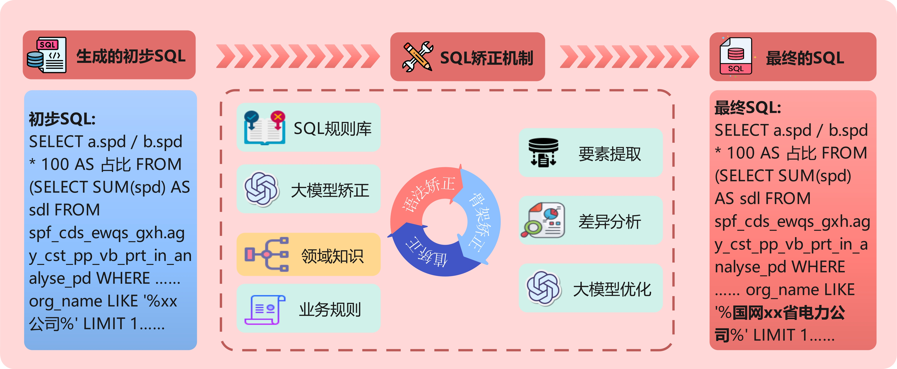
图5-1 SQL修正架构图
Fig5-1 Architecture of SQL Correction

在语法层，先利用SQL规则库对常见错误进行匹配和修正，对于规则库无法处理的复杂语法问题，再借助大模型完成补充修正。在骨架层，对查询语句和样例的要素进行提取和比对，通过差异分析发现SELECT子句遗漏、表连接缺失等结构性问题，并根据这个重新生成SQL，使查询结构更加完整。在值域层，结合领域知识库和业务规则库，对条件字段的取值范围、枚举值及业务术语使用是否规范进行检查和修正，从而提高查询条件的准确性。

语法修正
语法错误是最基础、最表层的错误，主要是SQL语句不符合标准语法规则，比如关键字拼写错误、括号不配对或分号遗漏等问题。在电力业务的实际查询中，还经常出现中英文符号混用的问题，例如用中文括号代替英文括号，这类看似微小的差别，却直接导致SQL无法正常执行，给数据查询带来阻碍。针对语法层面的修正，本节采用规则库与大模型协同的策略，一方面依托预定义的语法规则库进行快速匹配与硬编码修正，另一方面利用大模型的上下文理解能力处理复杂、模糊的语法异常，从而实现语法修正，如图5-2所示。
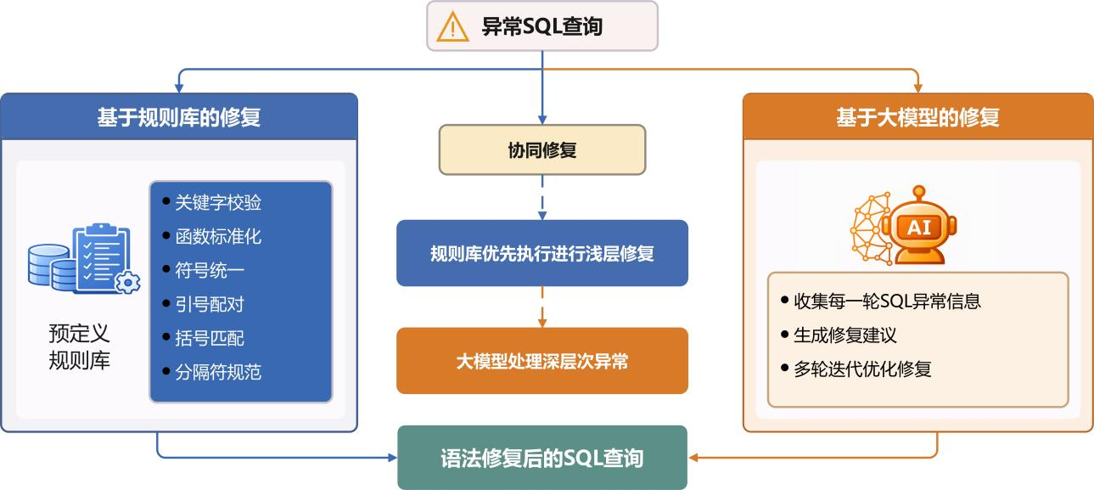
图5-2 SQL语法修正框架图
Fig5-2 Framework for SQL Syntax Correction

基于规则库的语法修正
考虑到语法层错误的高频性与模式固定性，本部分构建轻量级规则进行前置过滤，旨在降低后续大模型调用的计算开销。该规则库采用分层递进的匹配策略，针对关键字拼写、函数标准化、符号统一、引号配对、括号嵌套及分隔符规范六类典型语法异常实施定向修复，各类错误的典型模式与对应修复策略见表5-2所示。

表5-2 基于规则库的SQL语法异常检测与修复策略
Table5-2 Rule-Based SQL Syntax Anomaly Detection and Repair Strategies
异常类别 | 典型错误模式 | 修复策略
关键词校验 | 常见拼写错误（如SELCT→SELECT、FRM→FROM、WHER→WHERE） | 建立常见拼写错误映射表，基于最小编辑距离（Levenshtein Distance）≤2的阈值进行自动替换
函数标准化 | 方言函数命名差异（如AVERAGE→AVG） | 构建跨方言函数映射词典，将非标准函数名统一映射至SQL-92标准函数集
符号统一 | 中英文符号混用（如“，”→“,”、“（”→“(”、“》”→“>”） | 采用正则表达式进行字符级扫描与替换
引号配对 | 字符串引号未闭合 | 栈结构检测匹配状态，自动补全或标记异常位置
括号嵌套 | 多层级括号缺失 | 计数器和栈结构验证嵌套层级与闭合状态
分隔符规范 | 逗号冗余或缺失 | 基于语法树遍历，修正字段列表分隔符
对于规则库难以覆盖的情形，如深层嵌套子查询的结构缺陷或跨子句的语义冲突，则进入5.3.2节基于大模型的语义级纠错模块进行处理。

基于大模型的语法修正
当规则库修正后的SQL仍无法通过mo_sql_parse语法解析返回异常时，使用基于大语言模型的语义级纠错机制。与规则库的模板化修复不同，该机制利用LLM的上下文理解能力，结合错误反馈信息进行深度推理与重构。
采用多轮迭代优化范式，将SQL修正形式化为状态转移过程，如图5-3所示。设第$t$轮迭代时的SQL状态为$S_{t}$，错误检测模块反馈的异常信息为$E_{t}$包含错误类型、位置及上下文，则状态转移方程如公式5-2所示：
$$\begin{aligned}S_{t+1}=M_{θ}(Q,S_{t},E_{t},K), t=0,1,…,T_{max}-1\#(5-2)\end{aligned}$$
其中$M_{θ}$表示经微调的LLM，$Q$为原始自然语言查询，$K$为注入的数据库模式知识，$T_{max}$为最大迭代次数。
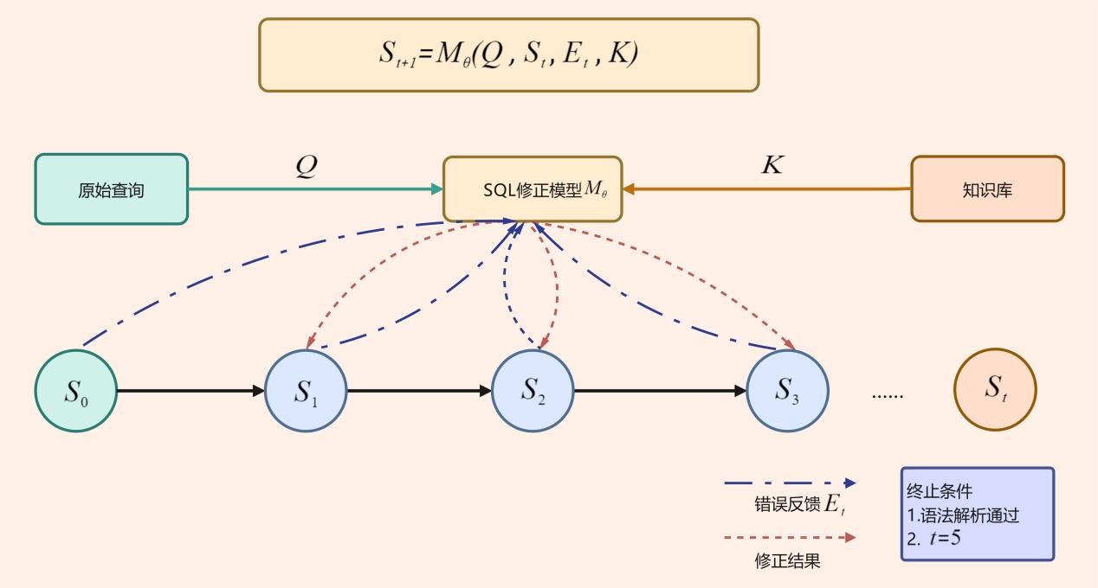
图5-3 多轮迭代语法修正状态转移图
Fig5-3 State transition diagram of multi-round iterative grammar correction

骨架修正
骨架层错误是电力业务查询中最常见且影响最严重的失效模式，表现为SELECT子句遗漏关键计算字段、FROM子句缺失必要关联表或WHERE子句逻辑结构偏离查询意图。与简单的语法错误不同，这类错误往往生成语法合法但逻辑空洞的SQL，导致查询结果为空或数据维度错位。针对此问题，构建基于示例库对比的骨架修正机制，通过参考历史优质样例的结构特征，对生成SQL进行语义对齐与逻辑重构，如图5-4所示。
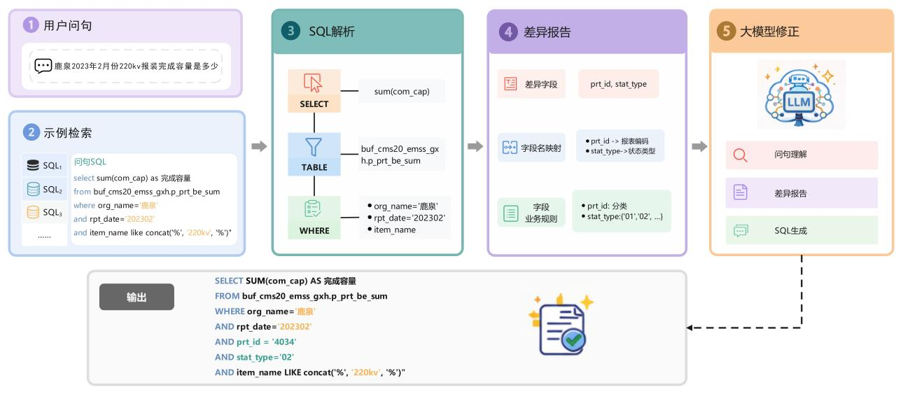
图5-4 SQL骨架修正
Fig5-4 SQL Skeleton Correction

SQL解析和要素提取
骨架修正的首要步骤是将SQL语句从文本形式转化为结构化的语法表示，以实现比对表和字段等要素。采用开源解析工具mo_sql_parse对SQL进行语法分析，将复杂的嵌套查询、子查询及各类JOIN操作统一解析为AST，从AST中提取两类核心要素集合。
- 查询字段集合，该集合包含SELECT子句中的所有查询字段、聚合函数及计算表达式。对于电力统计类查询如线损率计算，需特别关注计算字段的完整性，确保供电量与分母售电量均被正确包含。形式化表示为$P=\{p_{\text{1}},p_{\text{2}},...,p_{\text{n}}\}$，其中每个元素$p_{i}$包含字段名、聚合函数和计算表达式。
（2）条件字段集合，该集合包含WHERE子句及JOIN条件中的谓词表达式，识别过滤条件、关联键及逻辑连接关系（AND/OR）。在电力查询中，时间范围、电压等级、组织机构等关键约束必须被完整捕获。形式化表示为$F=\{f_{\text{1}}∧f_{\text{2}}∧...∧f_{\text{m}}\}$，其中每个元素$f_{j}$包含操作数、运算符及约束值。
通过上述提取过程，将SQL文本转化为可计算的结构化元组$(P,F)$，为后续的差异比对奠定基础。

基于示例库的骨架修正
单纯依赖语法解析难以判断骨架错误的严重程度，需引入历史优质样例作为参照基准。基于用户原始查询$Q$的语义嵌入，从示例库中检索Top-K语义相似的参考SQL$\{S_{ref}^{1},S_{ref}^{1},...,S_{ref}^{k}\}$。设生成SQL为$S_{gen}$，其要素表示为$Φ(S_{gen})=(P_{gen},F_{gen})$，参考SQL的要素表示为$Φ(S_{ref})=(P_{ref},F_{ref})$。则查询字段差异与条件字段差异分别定义如公式5-3所示：
$$\begin{aligned}{\text{Δ}}_{\text{P}}\text{=(}{\text{P}}_{\text{ref}}∖{\text{P}}_{\text{gen}}\text{)}\text{∪}\text{(}{\text{P}}_{\text{gen}}∖{\text{P}}_{\text{ref}}\text{)}{\text{ Δ}}_{\text{F}}\text{=(}{\text{F}}_{\text{ref}}\text{∖}{\text{F}}_{\text{gen}}\text{)}\text{∪}\text{(}{\text{F}}_{\text{gen}}\text{∖}{\text{F}}_{\text{ref}}\text{)}\#(5-3)\end{aligned}$$
其中$P_{ref}∖P_{gen}$表示生成SQL中遗漏的查询字段，$P_{gen}∖P_{ref}$表示冗余字段；$F_{ref}∖F_{gen}$表示遗漏的条件字段，${\text{F}}_{\text{gen}}∖{\text{F}}_{\text{ref}}$表示冗余或错误条件。
可将骨架层总体差异表示为公式5-4所示的形式：
$$\begin{aligned}Δ=\{{\text{Δ}}_{\text{P}},{\text{Δ}}_{\text{F}}\}\#(5-4)\end{aligned}$$
将差异报告$Δ$与原始自然语言查询$Q$共同输入大语言模型，构建提示模板。利用大模型的上下文理解能力，在保持原始问句$Q$的语义意图前提下，有针对性地修改SQL骨架。例如，当差异报告指出“遗漏台区表关联”时，模型自动在FROM子句中补充JOIN t_taiqu ON ...，并确保关联条件与查询中的“台区”约束匹配。
提示模板
原始查询：Q
生成SQL：$S_{gen}$
参考SQL：$S_{ref}$
差异报告：Δ
任务：根据差异报告，修正生成SQL的骨架结构，确保查询字段完整且条件逻辑符合原始查询意图，输出修正后的SQL。

值域修正
值域错误是指SQL语法和结构都正确，但条件字段里的具体取值、日期格式或枚举内容，和数据库里实际存储的内容不匹配，包括组织机构名不一致、日期格式等问题。这类错误本质上是SQL条件字段值和数据库规范存储之间存在差异，通常需要结合真实数据才能校验和修正。通过把条件字段划分特有槽和公共槽这两种类型，分别对这两种槽进行修正，如图5-5所示。
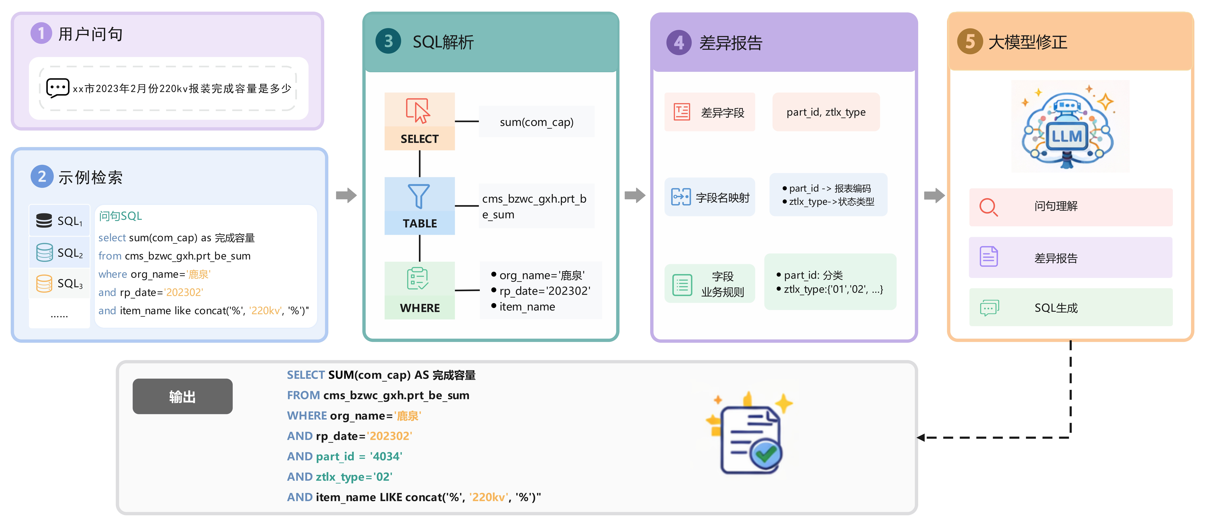
图5-5 SQL字段值修正
Fig5-5 SQL Field Value Correction

公共槽修正
公共槽主要包括时间、组织机构、线路和台区等槽。针对这四种槽进行分别矫正。
- 时间槽修正
时间表达的歧义性主要体现在三个维度：表述模糊性、存储异构性与统计粒度依赖性。例如，“去年”可能以“YYYY-MM-DD”、“YYYYMM”或“YYYY年MM月”等多种格式存储。针对上述问题，构建基于统计周期的时间字段规范化机制。
设原始时间表达为$\text{x}$，字段粒度为$\text{G}$，字段存储格式为$\text{F(c)}$，则时间槽修正过程可抽象为函数，如公式5-5所示：
$$\begin{aligned}t_{norm}=T(x,G,F(c))\#(5-5)\end{aligned}$$
其中，$t_{norm}$表示规范化后的时间条件。该函数由语义解析、粒度适配与格式映射三个阶段构成，如公式5-6所示：
$$\begin{aligned}T(x,G,F(c))=F(g(P(x),G),F(c))\#(5-6)\end{aligned}$$
其中，$P(⋅)$表示时间语义解析函数，负责将“去年”“近一周”等相对时间表达转换为标准时间区间；$g(⋅)$表示统计粒度适配函数；$F(c)$表示面向数据库实际存储格式的映射函数。
- 组织机构、台区、线路修正
在电力业务查询中，组织机构、台区和线路等实体通常都有比较固定的命名方式，但用户在提问的时候经常存在缩写、别名或格式不统一等问题，因此只依赖大模型生成结果，难以保证条件值和数据库标准值完全一致。针对这一问题，提出了一种基于模式匹配与检索增强的修正方法。算法2以伪代码的形式展示了该算法的整体流程，按照“规则匹配优先、检索结果补充”的处理思路，将用户输入的条件字段值修正为数据库中对应的标准值。
算法2 组织机构、台区、线路名称修正算法（Organization, Station, and Line Name Correction Algorithm，OSLC）
输入：实体提及字符串$m$，实体类型$τ∈\{Org,TGMC,Line\}$，公共槽规则库$R$，检索索引$I$
输出：标准实体$c$或空值$∅$
$⊳$阶段1：基于规则的模式匹配
1:根据实体类型$τ$加载对应正则规则库$R_{τ}$
2:for each $r∈R_{τ}$ do
3: if $RegexMatch(m,r)$ then
4: return $Normalize(m,τ)$
5: end if
6:end for
$⊳$阶段2：基于ES的模糊检索与验证
7:$R←Search(I,m,k=5)$
8:if $R=∅$ then
9: $c←Rank(R,Context)$
10: if $Valid(c,τ)$ then return $c$ end if
11:end if
12:return $∅$
在OSLC算法中，建立三类这实体的正则表达式模式库。先执行基于规则的模式匹配，对于输入的实体提及$m$，按优先级遍历对应类型的正则规则集，一旦匹配成功，即调用$Normalize(m,τ)$函数将其映射为标准值，例如将“xxx公司”标准化为“xxx供电公司”。若规则匹配失败，则启动基于ES的模糊检索作为兜底策略。通过构建多字段检索，在索引$I$中对实体值$m$进行模糊匹配，返回相似度最高的Top-5候选集合$R$。
最后，由$Valid(c,τ)$函数执行层级一致性校验。该步骤利用数据源知识对齐中预先建立的实体关系，判断检索结果$c$是否与查询中其他约束条件相互矛盾。只有在校验通过时，才返回标准化后的实体$c$；否则返回空值$∅$，并进入人工审核流程。

特有槽修正
与组织机构、时间范围等这类较为固定的公共槽不同，电力业务查询中还存在大量依赖领域知识与数据实例的特有槽，例如设备状态分类、用户用电类别、电压等级阈值等。这类槽值通常没有统一的表达模式，其是否合理往往需要结合具体的业务规则来判断。针对这类槽值的修正，构建了结合知识图谱与数据源知识的校验方法，用于对字段取值进行更准确的检查和修正，如图5-6所示。
对于SQL中WHERE子句的条件值$v$，例如“大工业”和“普工”。首先对条件字段值进行细粒度分词处理，得到词元序列$\{w_{\text{1}},w_{\text{2}},...,w_{\text{n}}\}$。基于第4.4.1节中维护的领域词典${\text{D}}_{dict}$，对候选标准值$v'$进行匹配，并以Jaccard相似度衡量两者接近程度，其Jaccard相似度计算方法如公式5-7所示：
$$\begin{aligned}\text{Sim(v,v')=}\frac{\text{|W(v)∩W(v')|}}{\text{|W(v)}\text{∪}\text{W(v')|}}\#(5-7)\end{aligned}$$
据此，将原始条件值映射为最相似的标准术语，计算方法如公式5-8所示：
$$\begin{aligned}v_{std}=\arg{\max_{v'∈D_{dict}}{Sim}}(v,v')\#(5-8)\end{aligned}$$
当相似度超过阈值$θ$，则直接用标准词$v_{std}$替换原条件值。
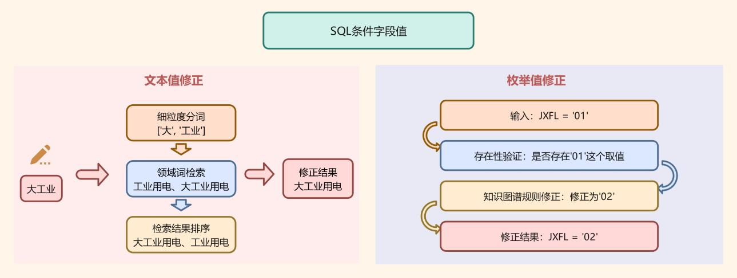
图5-6 特有槽修正流程
Fig5-6 Special Slot Correction Workflow

对于枚举型特有槽，这种槽需要对取值进行转化，无法直接使用。除枚举值存在性验证外，还利用知识图谱中的业务规则进行合理性校验。例如，若查询条件为“JXFL='01'”，基于数据源知识先判定'01'是否在枚举值范围内，再根据图谱规则修正取值内容。

实验验证与结果分析

实验准备
实验基于Python 3.8与PyTorch 2.4.1框架实现，使用DeepSeek-R1-0528作为基座模型进行SQL修正。硬件环境配置为4×NVIDIA A10（单卡显存24G），Ubuntu22.04操作系统。语法规则库基于正则表达式构建，使用Elasticsearch 7.5.1作为检索引擎，mo_sql_parse 0.4.0作为SQL解析工具。
使用基于数据源知识检索增强的SQL生成方法生成SQL，收集执行失败或结果错误的案例，同时收集生产环境中真实的用户反馈错误，共获得2847条候选错误SQL。对这些错误SQL进行人工标注，按5.1.2节定义的类型将错误划分为语法层、骨架层、值域层三类。通过去重与平衡处理，最终构建包含1471条错误SQL的实验测试数据集，其中语法层184条，骨架层934条，值域层353条。

评估指标
为了评估本章提出的三种层面的修正方法在电力领域SQL修正任务中的效果，本节选取语法准确率、骨架准确率与字段取值准确率三项指标进行量化分析。这些指标分别对应语法是否正确、查询结构是否完整以及字段取值是否准确，能够从不同方面反映各修正模块的实际作用，并进一步说明基于数据源知识约束的SQL修正方法在实际应用中的改进效果。各指标定义及计算方法如下：
语法准确率（Syntax Accuracy Rate, SYAR）用于衡量语法修正模块对含语法错误SQL的修正能力，统计语法错误测试集中被成功修正的SQL数量，可由公式5-9表示。
$$\begin{aligned}SYAR=\frac{N_{syn_corr}}{N_{syn}}×100\%\#(5-9)\end{aligned}$$
其中$N_{syn_corr}$为语法修正正确的SQL数量，$N_{syn}$为语法错误测试集样本总数。
骨架准确率（Skeleton Accuracy Rate, SKAR）用于衡量骨架修正模块对逻辑结构错误SQL的修复能力，统计骨架错误测试集中结构修正准确的SQL数量，可由公式5-10表示。
$$\begin{aligned}SKAR=\frac{N_{ske_corr}}{N_{ske}}×100\%\#(5-10)\end{aligned}$$
其中$N_{ske_corr}$为骨架修正正确的SQL数量，$N_{ske}$为骨架错误测试集样本总数。
值域准确率（Field value accuracy rate, FVAR）用于衡量值域修正模块对字段取值错误SQL的修正能力，统计值域错误数据集中值域被修正无误的SQL数量，可由公式5-11表示。
$$\begin{aligned}FVAR=\frac{N_{field_corr}}{N_{field}}×100\%\#(5-11)\end{aligned}$$
其中$N_{field_corr}$为值域修正正确的SQL数量，$N_{field}$为值域错误测试集样本总数。

实验结果与分析
表5-3展示了本章“语法-骨架-值域”三层修正方法（以下简称SSFS）、基于代码语言模型的SQL错误修正方法^{[57]}（以下简称CLLMS）和一种用于文本到 SQL 转换过程中错误检测与纠正的端到端框架^{[48]}（以下简称SQLens）在测试集上的性能对比。所有实验重复运行5次，取平均值。

表5-3 分层纠正效果评估结果（%）
Table5-3 Evaluation Results of Stratified Correction Effect（%）
方法 | SYAR | SKAR | FVAR
SSFS | 70.83 | 71.20 | 73.09
CLLMS | 70.11 | 63.38 | 53.82
SQLens | 70.65 | 66.27 | 50.42
如表5-3所示，SSFS在三个评价维度上均优于对比方法，尤其在骨架层和值域层优势显著。在语法错误修正上三种方法表现接近，因为SQL语法规则相对明确，错误模式较为固定。CLLMS通过PyDict子句级编辑处理语法违规；SQLens采用局部子句精修，但局部修正易破坏其他正确子句。SSFS将历史错误原因反馈至大模型，在全局视角下重新生成，避免了局部修正的连锁错误，故SYAR略优。

表5-4 骨架修正典型案例对比
Table5-4 Example of Comparison of Framework Layer Correction Effects
问句 | xxx上月售电量是多少？
SSFS | SELECT nullif(sum(ydl),0)*10000 as 售电量  FROM rggfrced.t_sdl  WHERE to_char(rq,'yyyy-MM')=to_char(add_months(sysdate,-1),'yyyy-MM')  AND dq_en_mc in (SELECT area_name FROM rgznyyfx. org_name_rela WHERE org_en_name='xxx')
CLLMS | SELECT NULLIF(SUM(ydl), 0) * 10000 AS 售电量  FROM rggfrced.t_sdl WHERE dq_en_mc = 'xxx'  AND rq >= TRUNC(ADD_MONTHS(SYSDATE, -1), 'MM')  AND rq < TRUNC(SYSDATE, 'MM');
SQLens | SELECT nullif(sum(ydl),0)*10000 AS 售电量  FROM rggfrced.t_sdl WHERE dq_en_mc = 'xxx'  AND to_char(rq,'yyyy-MM') = to_char(add_months(sysdate,-1),'yyyy-MM')
SSFS的骨架准确率为71.20%，较CLLMS与SQLens分别提升7.82%和4.93%。以表5-4中“xxx上月售电量”查询为例，该需求涉及供电单位层级向台区层级的映射转换，需通过组织机构表完成多表关联。SSFS通过检索相似示例为大模型提供“供电单位→组织机构表→台区编码”的结构模板，生成嵌套子查询；而CLLMS受限于局部编辑特性，仅简单映射为等值条件，忽略层级转换需求；SQLens虽依赖LLM拓扑推理，但缺乏领域特定的关联模式参考，难以在复杂业务表网络中识别正确关联路径。
电力业务数据具有强烈的领域特殊性，涉及大量业务术语映射、时间周期转换及枚举值规范化。例如表5-5所示，当用户查询“xxx供电所2025年线损率最高的台区是？”时，线损率字段统计周期为日，实际存储值应为“BETWEEN '2025-01-01' AND '2025-12-31'”而非“2025”。CLLMS和SQLens仅依赖通用代码能力或LLM常识，缺乏电力领域知识支撑，相比于SSFS方法FVAR相对较低。

表5-5 值域修正典型案例对比
Table5-5 Comparison of Typical Cases of Range Correction
问句 | xxx供电所2025年线损率最高的台区是？
SSFS | SELECT tqmc AS 台区名称, xsl AS 线损率  FROM wseqwa_tq WHERE rq BETWEEN '20250101' AND '20251231'  AND gddw IN (SELECT org_en_name FROM tqxsl_org WHERE org_en_name = 'xxx供电所') ORDER BY CAST(xsl AS DECIMAL) DESC LIMIT 1
CLLMS | SELECT tqmc AS 台区名称, SUM(srdl) AS 输入电量  FROM wseqwa_tq WHERE rq = '2025' AND gddw = 'xxx供电所' GROUP BY tqda_tqmc ORDER BY 输入电量 DESC LIMIT 1
SQLens | SELECT tqmc AS 台区名称, xsl AS 线损率  FROM wseqwa_tq WHERE rq = '2025'  AND gddw IN (SELECT org_en_name FROM tqxsl_org WHERE org_en_name = 'xxx供电所') ORDER BY CAST(xsl AS DECIMAL) DESC LIMIT 1

端到端实验结果与分析
尽管表5-3已从语法层、骨架层和值域层三个维度验证了本文所提SQL修正机制的有效性，但上述实验仍主要针对错误类型子任务展开，尚不足以全面说明该机制对完整Text2SQL系统最终性能的提升作用。考虑到第五章提出的分层修正方法本质上是作用于第四章知识增强生成结果的后验纠错模块，本文进一步基于第四章所构建的数据集开展端到端增益实验，将第五章修正机制接入第四章生成流程之后，对系统整体在执行准确率（EX）、精确匹配率（EM）及模式链接准确率（SLA）等指标上的变化进行评估，以验证分层修正策略对完整系统输出质量的实际贡献。
表5-6 端到端系统增益对比结果（%）
Table5-6 End-to-End Performance Comparison of the Complete System (%)
方法 | EX | EM | SLA
Base LLM | 54.23 | 48.95 | 59.68
E-SQL(w/o Alignment) | 59.14 | 46.82 | 66.93
E-SQL | 77.67 | 68.31 | 87.55
E-SQL+SSFS | 84.38 | 76.23 | 88.56
如表5-6所示，在第四章知识增强生成方法的基础上进一步引入第五章分层修正机制后，系统整体性能得到进一步提升。与E-SQL相比，E-SQL+SSFS在EX、EM和SLA三个指标上分别提升了6.71%、7.92%和1.01%。其中，EX和EM的提升更为显著，表明第五章提出的分层修正策略能够有效缓解大模型生成SQL过程中存在的语法缺陷、结构偏差和值域失准等问题，进一步增强SQL的执行正确性与结构匹配能力；而SLA指标的小幅提升则说明，后验修正机制在一定程度上也能够改善模式层面的映射结果。上述结果表明，第五章提出的SQL修正机制并非仅对局部错误样本有效，而是能够作为完整Text2SQL系统的重要组成部分，对最终生成结果的准确性、稳定性和业务可用性产生实际影响。

本章小结
针对大模型在电力领域文本到SQL转换任务中存在的语法违规、结构偏差与值域错误等问题，本章提出了基于数据源知识约束的SQL修正机制。通过分析真实业务查询日志，将生成错误划分为语法层、骨架层与值域层三类，构建差异化的三层处理架构。
在语法修正层，采用规则库和大模型结合的方式，先利用预先设定的语法规则对常见错误进行识别和修正，再对较复杂的语法问题采用大模型多轮迭代处理。在骨架修正层，对SQL中的关键要素进行解析，并与历史优质样例进行比较，发现表连接缺失、字段映射错误等结构问题，再据此对查询逻辑进行调整。在值域修正层，结合领域知识库和业务规则库，对时间、组织机构等公共槽以及设备状态等特有槽进行修正，使条件取值与数据库中的实际存储值保持一致。
实验结果表明，该方法在语法准确率、骨架准确率和值域准确率三个维度均优于文中的对比方法。其中，在多表关联较多的骨架修正任务以及领域知识要求较强的值域修正任务中，性能提升更为明显。

总结与展望

本文工作总结
随着新型电力系统建设的深入推进，电力企业积累了海量多源异构业务数据，构建统一的电力数据中台已成为行业共识。Text2SQL技术作为连接自然语言与结构化数据的关键桥梁，对于降低业务人员数据查询门槛、提升数据价值挖掘效率具有重要意义。然而，现有方法在面向电力等垂直领域时，面临数据源异构理解不足、字段语义隐晦、生成幻觉及领域术语歧义等严峻挑战。
针对上述问题，本文围绕电力数据中台的实际业务需求，从前置知识构建、生成过程增强和结果后验修正三个层面展开系统研究，形成了较为完整的方法体系，主要工作成果如下：
（1）异构数据源知识对齐方法
针对电力业务系统数据分散存储、同义异名与同名异义现象普遍存在的问题，设计了分类型对齐策略。对于文本字段，构建了基于多维相似度的粗粒度候选筛选与基于对比学习的细粒度语义判别相结合的两阶段方法；对于数值字段，提出了融合统计分布特征与字段名语义的加权对齐策略。实验结果表明，该方法在Recall@5达到76.59%，细粒度对齐准确率达94.58%，有效降低了人工Schema标注成本，并为后续电力数据源知识的结构化表达提供了基础。。
（2）基于数据源知识检索增强的Text2SQL方法
针对大模型生成SQL时存在的幻觉问题及电力领域复杂数据库模式理解不足等问题，设计了包含表级业务语义标注、跨语言模式对齐及业务计算规则显式编码的E-Schema知识表示结构；构建了基于公共槽与领域词典的混合检索示例选择机制，提出了语义和骨架联合相似度计算与SQL逆向翻译技术，实现了示例库自动扩展与精准检索。实验结果表明，该方法在电力领域测试集上执行准确率达77.67%，模式链接准确率达87.55%，较基线方法有明显提升。
（3）基于数据源知识约束的SQL修正机制
针对大模型生成SQL语句普遍存在的语法违规、结构偏差与值域失准等问题，建立了“语法-骨架-值域”分层错误纠正框架。语法层采用基于规则库的局部修复与大模型语义级深度纠错相结合的策略；骨架层基于示例库语义相似性进行SQL解析要素提取与结构重构；值域层通过公共槽规则匹配与特有槽知识图谱校验，解决用户常用语与数据库标准存储值不一致问题。实验结果表明，该机制在错误检测上骨架准确率为71.20%，值域准确率为73.09%，有效提升了生成SQL的可执行性与业务合规性。
本文的研究表明，将数据源知识引入Text2SQL的不同阶段，可以在一定程度上改善垂直领域中模式语义不清、业务规则复杂以及条件值表达不规范等问题，有助于提高电力场景下自然语言到SQL转换的准确性、可执行性和业务适用性。

未来工作展望
尽管本文围绕电力领域Text2SQL的关键问题，从异构数据源知识对齐、知识检索增强生成以及SQL修正三个层面开展了系统研究，并取得了一定效果，但面向真实复杂业务场景，相关研究仍有进一步深化和完善的空间。未来可从以下方面继续展开。
（1）领域知识自动构建与持续维护
本文方法在公共槽总结、领域词典整理、规则库设计及知识图谱校验等环节中，仍依赖一定程度的人工整理与专家经验，这在实际推广中会带来维护成本。后续可结合大模型的信息抽取能力与增量学习机制，研究面向业务文档的自动知识抽取与动态更新方法，逐步实现领域知识的自动构建、持续维护与自适应演化，从而增强方法在实际生产环境中的可扩展性。
（2）复杂场景深层推理与约束生成
电力业务查询通常具有表结构复杂、时序逻辑突出、术语专业性强等特点，现有方法虽然通过知识增强与分层修正改善了模型输出质量，但在多表深层关联、复杂嵌套子查询、多步时序推理及隐式业务规则理解等方面仍有提升空间。后续可通过结合执行反馈、结构化推理链与业务规则推理的生成机制，增强模型对复杂业务语义和长链路推理任务的处理能力。
- 查询流程系统化实现
目前方法主要以算法和接口的形式实现，在交互展示和可视化方面还比较欠缺。后续可在现有技术框架基础上，开发面向实际业务场景的可视化系统，对数据源对齐、SQL生成和SQL纠错等关键环节进行模块化展示。通过对查询流程及中间结果的可视化呈现，有助于提升系统的可解释性和易用性。

参考文献
[1] GUO Y, YANG Z, FENG S, et al. Complex Power System Status Monitoring and Evaluation Using Big Data Platform and Machine Learning Algorithms: A Review and a Case Study [J]. Complexity, 2018, 2018(1): 8496187.
[2] CHANG Y, CHEN Y, LU L, et al. Design of Electric Power Dispatching Management System based on Data Mining, F 2015/05, 2015 [C]. Atlantis Press.
[3] BIAN H, LI G, WANG Y, et al. DKASQL: Dynamic Knowledge Adaptation for Domain-Specific Text-to-SQL [J]. Applied Sciences, 2025, 15(20): 11121.
[4] HONG Z, YUAN Z, ZHANG Q, et al. Next-Generation Database Interfaces: A Survey of LLM-Based Text-to-SQL [J]. IEEE Transactions on Knowledge and Data Engineering, 2024, 37: 7328-45.
[5] SHI L, TANG Z, ZHANG N, et al. A Survey on Employing Large Language Models for Text-to-SQL Tasks [J]. ACM Comput Surv, 2025, 58(2): Article 54.
[6] POPESCU A-M, ARMANASU A, ETZIONI O, et al. Modern Natural Language Interfaces to Databases: Composing Statistical Parsing with Semantic Tractability, Geneva, Switzerland, F aug 23–aug 27, 2004 [C]. COLING.
[7] XU X, LIU C, SONG D. SQLNet: Generating Structured Queries From Natural Language Without Reinforcement Learning [J]. 2017.
[8] DEVLIN J, CHANG M-W, LEE K, et al. BERT: Pre-training of Deep Bidirectional Transformers for Language Understanding, Minneapolis, Minnesota, F June, 2019 [C]. Association for Computational Linguistics.
[9] RAFFEL C, SHAZEER N, ROBERTS A, et al. Exploring the Limits of Transfer Learning with a Unified Text-to-Text Transformer [J]. 2019.
[10] YU T, ZHANG R, YANG K, et al. Spider: A Large-Scale Human-Labeled Dataset for Complex and Cross-Domain Semantic Parsing and Text-to-SQL Task, Brussels, Belgium, F oct nov, 2018 [C]. Association for Computational Linguistics.
[11] ZHONG V, XIONG C, SOCHER R. Seq2SQL: Generating Structured Queries from Natural Language using Reinforcement Learning [J]. 2017.
[12] LI J, HUI B, QU G, et al. Can LLM already serve as a database interface? a big bench for large-scale database grounded text-to-SQLs [Z]. Proceedings of the 37th International Conference on Neural Information Processing Systems. New Orleans, LA, USA; Curran Associates Inc. 2023: Article 1835
[13] LI H, ZHANG J, LI C, et al. RESDSQL: Decoupling Schema Linking and Skeleton Parsing for Text-to-SQL; proceedings of the AAAI Conference on Artificial Intelligence, F, 2023 [C].
[14] BROWN T B, MANN B, RYDER N, et al. Language models are few-shot learners [Z]. Proceedings of the 34th International Conference on Neural Information Processing Systems. Vancouver, BC, Canada; Curran Associates Inc. 2020: Article 159
[15] LIU X, SHEN S, LI B, et al. A Survey of NL2SQL with Large Language Models: Where are we, and where are we going? [J]. 2024.
[16] POURREZA M, LI H, SUN R, et al. CHASE-SQL: Multi-Path Reasoning and Preference Optimized Candidate Selection in Text-to-SQL [J]. ArXiv, 2024, abs/2410.01943.
[17] LIU Y, ZHU Y, GAO Y, et al. XiYan-SQL: A Novel Multi-Generator Framework for Text-to-SQL [J]. IEEE Transactions on Knowledge & Data Engineering, 2026, 38(04): 2474-87.
[18] SHENG L, SHUAI X S. CSC-SQL: Corrective Self-Consistency in Text-to-SQL via Reinforcement Learning, Mumbai, India, F December, 2025 [C]. The Asian Federation of Natural Language Processing and The Association for Computational Linguistics.
[19] POURREZA M, RAFIEI D. DIN-SQL: decomposed in-context learning of text-to-SQL with self-correction [Z]. Proceedings of the 37th International Conference on Neural Information Processing Systems. New Orleans, LA, USA; Curran Associates Inc. 2023: Article 1577
[20] CAO Z, ZHENG Y, FAN Z, et al. RSL-SQL: Robust Schema Linking in Text-to-SQL Generation [J]. ArXiv, 2024, abs/2411.00073.
[21] GAO D, WANG H, LI Y, et al. Text-to-SQL Empowered by Large Language Models: A Benchmark Evaluation [J]. Proc VLDB Endow, 2024, 17(5): 1132–45.
[22] CHATURVEDI S, CHADHA A, BINDSCHAEDLER L. SQL-of-Thought: Multi-agentic Text-to-SQL with Guided Error Correction [J]. ArXiv, 2025, abs/2509.00581.
[23] ZHU C, LIN Y, CAI Y, et al. SCoT2S: Self-correcting Text-to-SQL parsing by leveraging LLMs [J]. Computer Speech & Language, 2025, 95: 101865.
[24] LI X, YOU J, LI H, et al. CM-SQL: A cross-model consistency framework for text-to-SQL [J]. Neurocomputing, 2025, 658: 131708.
[25] CHRISTOPHIDES V, EFTHYMIOU V, PALPANAS T, et al. End-to-End Entity Resolution for Big Data: A Survey [J]. ArXiv, 2019, abs/1905.06397.
[26] MUNNE R F, ICHISE R. Joint Entity Summary and Attribute Embeddings for Entity Alignment Between Knowledge Graphs, Cham, F, 2020 [C]. Springer International Publishing.
[27] LAI K-H, ZHA D, LI Y, et al. BERT-INT: A BERT-based Interaction Model For Knowledge Graph Alignment; proceedings of the International Joint Conference on Artificial Intelligence, F, 2020 [C].
[28] WANG Z, YANG J, YE X. Knowledge Graph Alignment with Entity-Pair Embedding, Online, F November, 2020 [C]. Association for Computational Linguistics.
[29] LI Y, LI J, SUHARA Y, et al. Deep entity matching with pre-trained language models [J]. Proc VLDB Endow, 2020, 14(1): 50–60.
[30] 张敏. 面向文物领域的知识图谱构建技术研究 [D]; 西北大学, 2021.
[31] 郝小芳. 融合交互注意力网络的旅游知识图谱构建与应用研究 [D]; 广西民族大学, 2023.
[32] HU H, WANG X, ZHANG Y, et al. A comprehensive survey on contrastive learning [J]. Neurocomputing, 2024, 610: 128645.
[33] WANG C, WANG W, LIANG Q, et al. Unifying Dual-Space Embedding for Entity Alignment via Contrastive Learning, Abu Dhabi, UAE, F January, 2025 [C]. Association for Computational Linguistics.
[34] CUBUK E D, ZOPH B, SHLENS J, et al. Randaugment: Practical automated data augmentation with a reduced search space; proceedings of the 2020 IEEE/CVF Conference on Computer Vision and Pattern Recognition Workshops (CVPRW), F 14-19 June 2020, 2020 [C].
[35] WEI J, ZOU K. EDA: Easy Data Augmentation Techniques for Boosting Performance on Text Classification Tasks, Hong Kong, China, F November, 2019 [C]. Association for Computational Linguistics.
[36] CHEN T, KORNBLITH S, NOROUZI M, et al. A Simple Framework for Contrastive Learning of Visual Representations [M]. 2020.
[37] A SOWE E. Momentum Contrast for Unsupervised Visual Representation Learning [J]. Journal of Advances in Civil and Mechanical Engineering, 2025.
[38] ZHOU K, ZHANG B, ZHAO X, et al. Debiased Contrastive Learning of Unsupervised Sentence Representations, Dublin, Ireland, F May, 2022 [C]. Association for Computational Linguistics.
[39] LIN X V, MIHAYLOV T, ARTETXE M, et al. Few-shot Learning with Multilingual Generative Language Models, Abu Dhabi, United Arab Emirates, F December, 2022 [C]. Association for Computational Linguistics.
[40] PENG D. X-SQL: Expert Schema Linking and Understanding of Text-to-SQL with Multi-LLMs [J]. ArXiv, 2025, abs/2509.05899.
[41] LEWIS P, PEREZ E, PIKTUS A, et al. Retrieval-augmented generation for knowledge-intensive NLP tasks [Z]. Proceedings of the 34th International Conference on Neural Information Processing Systems. Vancouver, BC, Canada; Curran Associates Inc. 2020: Article 793
[42] WANG Z, ZHU M X, LI G, et al. Retrieval-augmented Chinese text-to-SQL generation for conversational bibliographic search [J]. PLoS One, 2025, 20(10): e0334965.
[43] MARKETSMULLER M, MARTIN S, SCHLIPPE T. Evaluating Retrieval-Augmented Generation Variants for Natural Language-Based SQL and API Call Generation, F, 2026 [C].
[44] CHU S, LIU J. Based on BERT-GPT-GNN converged architecture: intelligent generation engine for complex SQL queries in business intelligence [J]. Discover Artificial Intelligence, 2025, 5(1): 147.
[45] RADHAKRISHNAN K, SRIKANTAN A, LIN X V. ColloQL: Robust Text-to-SQL Over Search Queries, Online, F November, 2020 [C]. Association for Computational Linguistics.
[46] SUN W, FANG C, MIAO Y, et al. Abstract Syntax Tree for Programming Language Understanding and Representation: How Far Are We? [J]. ArXiv, 2023, abs/2312.00413.
[47] SHEN Z, VOUGIOUKLIS P, DIAO C, et al. Improving Retrieval-augmented Text-to-SQL with AST-based Ranking and Schema Pruning, Miami, Florida, USA, F November, 2024 [C]. Association for Computational Linguistics.
[48] GONG Y, LEI C, QIN X, et al. SQLens: An End-to-End Framework for Error Detection and Correction in Text-to-SQL [J]. ArXiv, 2025, abs/2506.04494.
[49] HUANG J, TANG D, ZHONG W, et al. WhiteningBERT: An Easy Unsupervised Sentence Embedding Approach, Punta Cana, Dominican Republic, F November, 2021 [C]. Association for Computational Linguistics.
[50] LI L, ZHU W. ACL: Aligned Contrastive Learning Improves BERT and Multi-exit BERT Fine-tuning [J]. ArXiv, 2026, abs/2602.03563.
[51] SAEEDI A, DAVID L, RAHM E. Matching Entities from Multiple Sources with Hierarchical Agglomerative Clustering [M]. 2021.
[52] IGNATIADIS N, SEN B. Empirical partially Bayes multiple testing and compound $\chi^2$ decisions [M]. 2023.
[53] SAYILI U, GUNVER M G. A novel modification approach for the one sample Kolmogorov-Smirnov test in large sample size [J]. Scand J Clin Lab Invest, 2025, 85(4): 287-98.
[54] MANNING C D, RAGHAVAN P, SCHüTZE H. Introduction to information retrieval [M]. Introduction to information retrieval, 2010.
[55] ZHANG H, CAO R, CHEN L, et al. ACT-SQL: In-Context Learning for Text-to-SQL with Automatically-Generated Chain-of-Thought, Singapore, F December, 2023 [C]. Association for Computational Linguistics.
[56] SHAO Z, CAI S, LIN R, et al. Enhancing Text-to-SQL with Question Classification and Multi-Agent Collaboration, Albuquerque, New Mexico, F April, 2025 [C]. Association for Computational Linguistics.
[57] CHEN Z, CHEN S, WHITE M, et al. Text-to-SQL Error Correction with Language Models of Code, Toronto, Canada, F July, 2023 [C]. Association for Computational Linguistics.

作者简历及在学期间所获得的学术成果

1. 作者简历
刘水萍，女，2001年12月23日生，于2023年9月4日考入东华大学信息与智能科学学院计算机技术专业，从事自然语言处理方向研究，完成学业并撰写了学位论文《基于电力数据源知识检索增强的SQL生成研究》。

2. 教育背景
2019年9月~2023年6月，江西农业大学，本科，专业：电子商务
2023年9月~2026年6月，东华大学，硕士研究生，专业：计算机技术

3. 在学期间参与科研项目情况
- 国网河北省电力公司科技项目资助“面向知识推理的专业知识库构建与应用关键技术研究”（No.5204XA230009）

致谢
时光荏苒，行文至此，才恍然惊觉这已是最后的学生时光。
首先，衷心感谢我的导师宋晖教授。从最开始的论文选题、研究框架搭建，到实验一步步推进、论文反复修改，宋老师始终耐心指导、严格把关。每当我在研究中遇到瓶颈、找不到方向时，老师总能用专业的见解帮我理清思路、找到突破口。老师严谨认真的治学态度、踏实务实的做事风格，不仅让我顺利完成了毕业论文，更让我学到了很多做研究、做学问的道理，这些都让我在今后的工作和生活中受益终身。师恩厚重，铭记于心。
感谢实验室的各位同学，让我的研究生生活多了很多温暖和陪伴。特别感谢梓馨师姐，刚进实验室时，是师姐一点点带着我熟悉环境、了解项目、上手任务，不管是科研上的问题还是生活里的困惑，师姐都会热心帮忙。至今还记得和师姐一起爬佘山、逛外滩的时光，轻松又开心，是我读研期间很珍贵的回忆。也感谢奥运师妹，一直愿意听我倾诉各种烦恼和压力，在我情绪低落的时候陪着我、开导我，让很多难熬的时刻变得轻松了许多。同门相伴的日子简单又美好，这份情谊我会一直珍惜。同门相伴，朝夕与共，这份情谊我将永远珍惜。
感谢挚友余鸣凤。虽相隔两地，不能时常相见，但你总能在我最无助、最疲惫的时候，及时送来安慰与鼓励，默默支持我、包容我。这份跨越距离的陪伴，给了我坚持下去的勇气与力量。
最后，我将最深的感谢与祝福献给我的家人。感谢父母多年的养育与付出，你们无条件的信任、默默的支持与毫无保留的包容，为我撑起最安稳的后方，让我能够心无旁骛地求学逐梦。你们的爱是我前行路上最温暖、最坚定的力量，此生难忘，唯有不断努力，方能回报。
愿此去前程似锦，再相逢依旧如故。

